SISTEMA DE INVENTARIO VARIEDADES CASTILLO SOACHA

**VARIEDADES CASTILLO**

**NELSON CASTILLO RUBIO**

FICHA NUMERO: 1262139

**ANALISIS Y DESARROLLO DE SISTEMAS DE INFORMACIÓN**

SENA CENTRO DE ELECTRICIDAD, ELECTRÓNICA Y TELECOMUNICACIONES

AÑO 2021

**CONTENIDO**

**RESUMEN EJECUTIVO** 3

**1.** **INFORMACION GENERAL DE LA EMPRESA Y SU ENTORNO** 4

1.1 Objetivo general 4

1.2 Objetivos específicos 4

1.3 Justificación 4

1.4 Antecedentes 6

1.5 Concepto y Modelo de Negocio 7

**2.** **ANALISIS DEL MERCADO** 8

2.1 Análisis del sector 8

2.2 Análisis del mercado objetivo 9

2.3 Investigación de mercado 11

2.5 Estrategias de mercado 16

2.6 Justificación de las ventas 19

2.7 Proyección de las ventas 19

**3.** **ANALISIS TÉCNICO** 20

3.1 Ubicación y localización 20

3.2 Fichas Técnicas 21

3.3 Diagrama de proceso (Se realiza para cada uno de los P/S) 21

3.4 Costos de producción o servicio 22

3.5 Plan de producción 23

3.6 Plan de compras 23

3.7 Distribución en planta 24

3.8 Estudios y prototipos especializados 24

3.9 Requerimientos e inversiones 24

**4.** **ANALISIS ADMINISTRATIVO** 27

4.1 Planeación estratégica 27

4.2 Organigrama 27

4.3 Manual de funciones 28

4.4 Proceso de legalización, permisos o patentes 28

4.5 Plan de implementación 29

4.6 Presupuesto administrativo (Apoyarse en el Modelo financiero básico) 29

**5. ANÁLISIS JURÍDICO – TRIBUTARIO** 30

5.1 Determinación de la forma jurídica 30

5.2 Obligaciones tributarias 31

5.3 Permisos, licencias, patentes (si aplica) y documentación oficial 31

5.4 Marco normativo general 31

**6. ANÁLISIS FINANCIERO** 76

6.1 Análisis de costos y gastos 79

6.2 Estados financieros 81

6.3 Evaluación Financiera 82

6.4 Fuentes de apoyo financiero (explicar las alternativas de financiación para la puesta en marcha de la empresa) 84

**7. IMPACTOS Y RIESGOS** 84

7.1 Alineación con los planes y programas gubernamentales (Identificar con que entidad se apoyaría para la puesta en marcha y consolidación de la unidad productiva.) 84

7.2 Análisis de riesgos 84

**8. CONCLUSIONES Y RECOMENDACIONES** 85

# **RESUMEN EJECUTIVO**

Al crear un sistema de inventario web con un software para el registro y consulta de inventarios, ventas, usuarios, pedidos, proveedores, entre otros, podré adquirir experiencia en este proyecto productivo porque me permitirá aplicar mis conocimientos adquiridos en mi formación en Análisis y desarrollo de sistemas de información realizados en el SENA, los cuales empezaré a colocar en práctica para realizar el inventario del negocio de la miscelánea e internet, puesto que se vio la necesidad en registrar el inventario para conocer las existencias totales del mismo, para lo cual se implementará un sistema informático o software para hacerlo.

Por lo anterior, se colocará en práctica los conocimientos necesarios para poder desarrollarlo, puesto que estudié ADSI en el SENA, además de poder obtener algo de experiencia al momento de desarrollar el sistema de inventario y presentarlo; pues los beneficios que se obtendrán será para facilitar la relación de cada uno de los productos, a través del sistema de inventario, ya que permitirá consultar el registro de productos, así como el de clientes, usuarios, pedidos, proveedores, entre otros roles que se desarrollan de acuerdo con la necesidad de cada cliente, además la base de datos está diseñada para que la información registrada sea consistente y confiable, como por ejemplo, verificar si un proveedor tenga pedidos pendientes.

# **INFORMACION GENERAL DE LA EMPRESA Y SU ENTORNO**

## 1.1 Objetivo general

Crear un sistema de inventario web con un software para el registro y consulta de inventarios, ventas, usuarios, pedidos, proveedores, entre otros, así mismo solicitar pedidos con sus respectivos controles.

## 1.2 Objetivos específicos

* Sistematizar el registro de inventario de los productos de misceláneas a través, de un software.
* Capacitar a los clientes sobre el adecuado manejo del software.
* Llevar un registro de las ventas realizadas por producto y recargas
* Aumentar el número de registros para cada uno de los inventarios
* Actualizar de manera constante los servicios por medio de página web
* Posibilitar más conexiones simultanea entre los clientes y el servidor
* Comprender el manejo adecuado de residuos tecnológicos para ayudar a cuidar el medio ambiente.
* Entender la protección ambiental como un eje importante de responsabilidad de los seres humanos y en este caso relacionado con las tecnologías bajo directrices dadas por medio de capacitaciones al personal que colabora con las funciones y actividades de la empresa.
* Ampliar los servicios de registro de inventarios en otros municipios del departamento de Cundinamarca

## 1.3 Justificación

Este proyecto productivo es atractivo porque me permitirá aplicar mis conocimientos adquiridos en mi formación en Análisis y desarrollo de sistemas de información realizados en el SENA, los cuales empezaré a colocar en práctica para realizar el inventario del negocio de la miscelánea e internet, puesto que se vio la necesidad en registrar el inventario para conocer las existencias totales del mismo, para lo cual se implementará un sistema informático o software para hacerlo.

También se observa en el sector de Soacha que varios negocios, misceláneas, así como pequeñas y medianas empresas requieren de un sistema que les dé cuenta del total de productos que tienen cada uno de ellos, por lo cual se observa la necesidad de desarrollar un sistema de registro de inventario para todos los negocios, misceláneas, pequeñas y medianas empresas que no cuentan con un software para almacenar la información que requieren de manera constante.

Por lo anterior, se colocará en práctica los conocimientos necesarios para poder desarrollarlo, puesto que estudié ADSI en el SENA, además de poder obtener algo de experiencia al momento de desarrollar el sistema de inventario y presentarlo; pues los beneficios que se obtendrán será para facilitar la relación de cada uno de los productos, a través del sistema de inventario, ya que permitirá consultar el registro de productos, así como el de clientes, usuarios, pedidos, proveedores, entre otros roles que se desarrollan de acuerdo con la necesidad de cada cliente, además la base de datos está diseñada para que la información registrada sea consistente y confiable, como por ejemplo, verificar si un proveedor tenga pedidos pendientes.

La tecnología ha posibilitado a los seres humanos tener herramientas que contribuyan a realizar de mejor manera los registros para inventarios, a través de software, porque permite sistematizar en éste caso los registros de inventarios, puesto que se pasaría del registro manual a una base en un libro de Excel y actualmente en página web, donde se registra el inventario para que no ocurra lo de antes con los kardex que se llevaban a mano, que se deterioraban, además estaban propensos a sufrir daños como por ejemplo: la humedad, provocando que los registros se borraran debido al deterioro, además en ocasiones se podían extraviar algunas hojas o sufrir otro tipo de daños.

Así mismo, hay que tener en cuenta que no es lo mismo la hoja en Excel que un sistema web, puesto que el usar una hoja de cálculo como Excel, es que aun así sea muy versátil, Excel es propenso a perder integridad en la información debido a que con el pasar del tiempo la información será mayor y habrá la probabilidad de que la base no esté programada para tantos registros o también pueda ser borrando accidentalmente un registro, ingresando incorrectamente un valor o cuando la información es dependiente de otra, esta información debe coincidir, por ejemplo un pedido es solicitado a un proveedor, la información entre el pedido y el proveedor debe ser consistente o sea no puede haber un pedido distinto que no corresponda al solicitado.

Otra desventaja de una hoja de cálculo como Excel es que al haber muchos registros Excel, en ocasiones el computador se pone muy lento, debido a la cantidad de información; Excel no ha sido diseñado para ser usado como una base de datos aunque hayan personas que usen Excel para ese propósito; es mejor un sistema web para almacenar los registros de inventario, porque es mejor opción ya que es un sistema diseñado específicamente para ese propósito, contiene una base de datos más robusta que puede soportar muchos registros y que está diseñada para que las consultas sean eficaces y agiles, evitando borrar información accidentalmente.

Además, será un sistema web que podrá ser accedido desde un navegador contando con conexión a internet, también hay otra opción de usar el sistema localmente con la opción de hacer copias de seguridad en la nube periódicamente para que siempre puedan contar con la información aún si pierden la conexión a internet.

La sistematización de registros de inventario es muy importante debido a que es necesario llevar un registro del inventario que podrá ser consultado para llevar a sí mismo un control, un negocio como ejemplo una miscelánea que no lleve un control de su inventario estará propensa a no contar con información verídica sobre los productos que actualmente tiene en existencia.

Es importante el desarrollo de este proyecto para culminar los estudios en Análisis y desarrollo de sistemas de información, así mismo presentar mi proyecto productivo, el cual permitirá desarrollar un sistema de inventario, con los beneficios para los negocios, misceláneas, pequeñas y medianas empresas del municipio de Soacha, quienes van a obtener un sistema de inventario disponible para ser usado por aquellos en el momento que los necesiten con disponibilidad y capacidad para almacenar el registro de los inventarios.

## 1.4 Antecedentes

Los sistemas de inventario han sido necesarios en muchos casos ya sea para empresas, negocios como tiendas de barrio, misceláneas, colegios, universidades, iglesias, etc.; debido a ello se ha llegado a requerir sistemas de inventario diseñados para cada tipo de necesidad.

Para inventarios han diseñado sistemas especialmente para una empresa o negocio en específico, los hay también diseñados para ser usados por cualquier empresa, negocio o persona que desee utilizar un sistema de inventario que puede ser usado desde cualquier navegador web en cualquier sistema operativo actual.

Un ejemplo de ello es Alegra, una página web que ofrece un sistema de inventario en línea, donde permite crear productos inventariables para llevar el control de las cantidades disponibles. Además, puedes crear productos no inventariables para facturar por otros conceptos como servicios. En alegra se puede llevar un inventario, establecer las cantidades mínimas y máximas de stock para un mayor control del inventario y ahorra tiempo administrando su negocio.**1**

Hoy en día todas las empresas sin importar su magnitud utilizan el término de inventario, pero no es un término actual, ya que en la antigüedad era usado por el pueblo de Egipto como está escrito en la sagrada Biblia. El pueblo de Egipto recaudaba la quinta parte de su cosecha y la almacenaba en las ciudades, en este caso se llevaba el registro de la cantidad de alimento que se tenía y realizaban un cálculo para que las reservas alcanzaran para siete años. A través del tiempo ha evolucionado el concepto de inventario, llevando los registros de distintas formas y siempre cambiándola la necesidad del ser humano.

Según la Sociedad Americana de la Producción y el Control de Inventarios (SAPCI), “los inventarios son aquellas existencias o ítems usados para apoyar la producción, las actividades de apoyo (mantenimiento, reparación y operaciones de apoyo) y servicio al cliente (bienes terminados y partes disponibles). Comprende también el almacenamiento de todos los materiales usados o fabricados por cualquiera en la organización para propósitos directos o indirectos de ofrecer productos terminados o servicios a los clientes”**2**

Con la evolución de la computación y los sistemas de información han permitido la creación de miles de soluciones en software, desde registros de citas médicas hasta registro de inventarios.

El software es un conjunto de programas, instrucciones y reglas informáticas que permiten ejecutar distintas tareas en una computadora.**3** En este caso un software diseñado para registrar inventario, permite crear y almacenar la información en la base de datos del sistema de inventario**4**

Lo anterior permite ejecutar un sistema web de registro de inventario el cual se realizará por medio de un lenguaje de programación PHP, gestor de base de datos MySQL, lenguaje de etiquetas HTML y lenguaje de de diseño gráfico CSS utilizando en Bootstrap en algunos casos. Para ejecutar el sistema utilizo el programa XAMPP otro programa que utilizo es el programa WAMP además por dichos programas puedo almacenar los registros en la base de datos. Con este sistema se disminuye el tiempo que requiere llevar el registro de los productos además llevar un control de las ventas, compras y cantidad de los respectivos productos.

**1**ALEGRA. Crea tus productos de inventario o servicios para Facturar en Alegra [en línea] [citado el 16 de junio de 2021]. Disponible en internet: https://ayuda.alegra.com/es/crea-productos-de-inventario-y-servicios-no-inventariables-para-facturar-en-alegra.

**2**UNIVERSIDAD CATÓLICA DE COLOMBIA. Citado por Latorre, David. Implementación de un sistema de inventarios para el área de soporte técnico en la empresa comercializadora Arturo Calle S.A.S 2017 18p [en línea] [citado el 16 de junio de 2021]. Disponible en internet: https://repository.ucatolica.edu.co/bitstream/10983/14503/1/DocumentoTrabajoDeGrado.pdf

**3**DEFINICION. DEFINICIÓN DE SOFTWARE [en línea] [citado el 4 de julio de 2021]. Disponible en internet: https://definicion.de/software/

4UNIVERSIDAD DE CHILE. Citado por Fortuño, Francisco. Desarrollo y evolución de un

Sistema de gestión de inventarios, ventas y facturación para una empresa automotriz 2009 18p [en línea] [citado el 5 de julio de 2021]. Disponible en internet: http://repositorio.uchile.cl/bitstream/handle/2250/103323/fortuno_f.pdf?sequence=3&isAllowed=

## 1.5 Concepto y Modelo de Negocio

**Modelo Canvas**

|  |  |
| --- | --- |
| Socios clave | Proveedores de alojamiento de páginas web |
| Actividades clave | Registro de los productos en el sistema de inventario. |
| Recursos clave | Personas a cargo del sistema |
| Propuesta de valor | Registrar todos los productos en el sistema de inventario, para llevar control de ellos, ofrecer adicionalmente un sistema de ventas y otro sistema de punto de venta. |
| Relaciones con los clientes | El cliente podrá usar el sistema, no necesitará una instalación, el sistema es desde una página web. |
| Canales | Web |
| Segmento de clientes | Pequeños negocios, cómo miscelánea en Soacha. |
| Estructura de costes | Sueldos, diseño y mantenimiento web. |
| Fuente de ingresos | Venta del sistema, pago por mes. |

Fuente: Elaboración propia.

# **ANALISIS DEL MERCADO**

## 2.1 Análisis del sector

El código CIIU de la Actividad Económica, descrito por la Cámara de comercio de Bogotá D.C, es el siguiente:

6201 actividades de desarrollo de sistemas informáticos (planificación, análisis, diseño, programación, pruebas)

Otro código relacionado es el 6202 Actividades de consultoría informática y actividades de administración de instalaciones informáticas.

El mercado colombiano del software se encuentra entre los mejores posicionados de Latinoamérica después de Brasil, Méjico y Chile. En Colombia hay casas de software que se dedican al desarrollo de aplicaciones móviles, mantenimiento aplicaciones de software, desarrollo de sistemas web aprovechando los ingenieros de sistemas que hay disponibles en el país, sin dejar de lado a los técnicos y tecnólogos de análisis y desarrollo de sistemas de información quienes cuentan con un amplio conocimiento al respecto.

Teniendo en cuenta los conocimientos adquiridos en el SENA, el sistema será diseñado principalmente para negocios similares ya que será hecho para las necesidades de cada uno de los negocios, misceláneas, pequeñas y medianas empresas que actualmente se observan en el sector, con el beneficio adicional al cambio de local, puesto que en caso de trasladarse del lugar el sistema se ajusta a los cambios que requiera el cliente como garantía del servicio.

“Colombia como país de ingreso tardío en mercados de software posee diferentes desventajas frente a sus competidores (FEDESOFT, 2008; PROEXPORT, 2008). Estas desventajas se refieren principalmente a la poca experiencia con respecto a los demás países en los procesos de producción y a que la estructura de costos de producción de firmas pioneras pertenecientes a otros países es más flexible (Arora and Gambardella, 2005b; Bain, 1956). Además de las desventajas por el tiempo de entrada, la industria de software en Colombia presenta también deficiencias en diferentes aspectos relacionados con las firmas y sus empleados. Entre ´estos se encuentran el desconocimiento de los procedimientos para llevar a cabo exportaciones, bajo nivel de bilingüismo y certificaciones de los empleados, poca inversión en capacidades de innovación, tasa de ´éxodo de empleados hacia el exterior alta y bajas tasas de retorno de los empleados (FEDESOFT, 2008, 2009; PROEXPORT, 2008). Adicionalmente, la disminución del número de graduados de Ingeniería de Sistemas reduce la mano de obra calificada requerida para la industria (McKinsey, 2008; Nasscom Report, 2008; PROEXPORT, 2008)”

Actualmente la industria del software en Colombia viene aumentando, debido a que muchas personas compran dispositivos móviles en su mayoría con Android, dónde pueden descargar aplicaciones y algunas de ellas son de pago, así como también las páginas web son muy utilizadas puesto que facilitan algunas necesidades como por ejemplo, comunicarse con otras personas, crear sistemas para registros de inventarios, que pueden ser utilizadas desde un navegador web con cualquier sistema operativo que cuente con navegador web actual.

El comportamiento de los últimos años de este tipo de negocios se ha mantenido, ya que actualmente hay varios negocios que ofrecen servicios de internet como las papelerías, en las cuales también se ofrecen recargas de minutos a todo operador y requieren software diseñado para varios tipos de necesidades, como por ejemplo una aplicación o página web de chat y video llamadas o en este caso un sistema de inventario diseñado en página web para ser usado desde cualquier navegador actual.

La tendencia actualmente a corto y mediano plazo en la sistematización a través del software es muy viable, ya que a pesar de que ha avanzado los sistemas de internet en el municipio de Soacha, aunque se debe tener en cuenta que muchos hogares ya tienen internet en sus casas, lo cuales van buscando avanzar en nuevos servicios como los que se pueden ofrecer a través de un software de inventario diseñado para ser usado desde un navegador web actual desde cualquier sistema operativo que cuente con algún navegador web actual.

Actualmente debido a las medidas impuestas por los gobiernos y OMS han sido afectados muchos negocios, lo que ha afectado la economía de muchas personas en el transcurso del año 2020. Los negocios en este momento siguen abriendo con ciertas restricciones y el uso del tapabocas.

**1** COLOMBIA. SOFTWARE Y SERVICIOS DE TI [en línea] [citado el 5 de julio de 2021]. Disponible en internet: https://investincolombia.com.co/es/sectores/tecnologia-de-la-informacion-e-industrias-creativas/software-y-servicios-de-ti?__cf_chl_jschl_tk__=b4a979701fbfe63d2f319ee2c1cad8f8e6495e0e-1625529100-0-AYoAL6xJ0X488E3HpOgGUke4CN6OCRPn4gLa3qpfE6Uj_TRZTAtV7DBvmC4LZNZobOzunWYzI9NsTbNOZwpmHjddDWPirfBEZqm7ickv-xXeH1GyVi21Meq4ntms51E77-r0OAeAE8yM1OPxl9I37TM3RgDMXKBboWeWFjyzMqwQ4G7Iy3TdwfeZ_NNz0Ew2qqCbq-PCJ_Ua7C8PSkrWmM533rNIEV1QN_BXQi2ijejDT2zmZO16gXJTYPaNrTNZYpmfUyZt3UgolZW7To6Ua9HO6MkMckLg49bVOTecvv1oUVSkPIIFvDD5HU_cXvjtXcDUkl1NjX-fNARAXXCdlrzna-CbcyxcWUlagR3Q7i6HT7EBPgEzcj3KYanqn62w5jva_vkGvlJlqijictl_7u9eDFnjOFeOfXNSADDllrO2b8nHubwc9fjXR4XQ4-Aokk7AoZKQ5SyaydRooa2P1jniDi7nWzz7UP6BrNlRC3vf_1KI2gikLvIP7hnbSdtyGc2kllGrs-Qc7GZh4x_tU0Y.

## 2.2 Análisis del mercado objetivo

El mercado objetivo está en primer lugar para todas las misceláneas del municipio de Soacha, las cuales tiene variedad de productos que requieren ser sistematizados para llevar un mejor registro de los mismos, puesto que se observa en el municipio carencia de un sistema de información para el registro de inventarios o cuenten con algún sistema básico cómo hojas de cálculo en Excel.

La creación de software permite comprobar que el sistema ordena y clasifica los productos, de acuerdo a los requerimientos necesarios de los clientes que administran sus negocios como en este caso por ejemplo una miscelánea, así como las pequeñas y medianas empresas, quienes contaran con los usuarios para el ingreso a la página web e iniciar sesión, los clientes tienen acceso al software que les permite registrar y consultar el inventario, ventas, usuarios, pedidos, proveedores, entre otros, así mismo solicitar pedidos con sus respectivos controles.

**Aspectos Geográficos**

El sistema será creado para negocios, misceláneas, así como también pequeñas y medianas empresas en Soacha, puesto que no cuentan con un sistema de inventario, Soacha se encuentra a 10 minutos del barrio bosa de la ciudad de Bogotá.

**Aspectos Demográficos**

Las personas que administran sus negocios en la mayoría de casos son de edad adulta y sus ingresos provienen de lo que vendan en cada uno de sus negocios, por lo cual requieren un servicio de asesoría constante para el ingreso al software la población de Soacha tiene mucha similitud con la población bogotana ya que Soacha limita con la ciudad de Bogotá, además los que viven en Soacha algunos trabajan en la ciudad de Bogotá por su cercanía, cuenta también con el sistema de transporte Transmilenio, lo que hace a Soacha ser casi como una localidad más de Bogotá.

**Aspectos Psicográficos, Motivaciones, Expectativas, Frecuencia de Compra**

Los que administran misceláneas, requieren un sistema que les registre el inventario de sus negocios, por lo cual cada cliente podrá tener en tiempo real el inventario y las ventas del mismo, puesto que el sistema les proporciona dicha información, entre otra de manera inmediata.

Es importante el desarrollo de este proyecto para culminar los estudios en Análisis y desarrollo de sistemas de información, así mismo presentar mi proyecto productivo, el cual permitirá desarrollar un sistema de inventario, con los beneficios para los negocios, misceláneas, pequeñas y medianas empresas del municipio de Soacha, quienes van a obtener un sistema de inventario disponible para ser usado por aquellos en el momento que los necesiten con disponibilidad y capacidad para almacenar el registro de los inventarios.

**Perfil del Consumidor y/o del cliente.**

* Cliente: los propietarios de misceláneas
* ¿Cuáles son los volúmenes y su frecuencia de compra?: Pago por mes
* ¿Qué características se exigen para la compra (Ej.: calidades, presentación - empaque)? Sistema estable y disponible.
* Sitio de compra: Internet
* Forma de pago: Internet pago en línea
* Precio: $46000 al mes
* Requisitos postventa: Ninguno
* Garantías: Que el sistema funcione
* Margen de comercialización: 35 pagos por mes

## 2.3 Investigación de mercado

De acuerdo con la investigación de mercado realizada se debe tener en cuenta los siguientes factores:

**Factores Políticos:**

Considero que la situación actual del país afectaría las condiciones de los locales, una de ellas serían los impuestos, pero creo que los cambios no serían drásticos cómo para que muchos negocios cerraran.

**Factores Económicos.**

La economía actual es regular porque la mayoría de las personas ganas el mínimo, los que manejan sus locales ganan dependiendo de sus ganancias que pueden variar, lo que he visto en el barrio es que la mayoría de los locales se han mantenido, sobre todo los que nos interesa principalmente los negocios de variedades.

**Factores Sociales.**

La mayoría de las personas acostumbran a comprar lo necesario, lo que ha servido para que los pequeños locales se mantengan.

**Factores Tecnológicos.**

Actualmente muchos locales cuentan con sistemas dónde hacen sus registros de ventas y compras de productos principalmente los supermercados, también hay pequeños negocios dónde probablemente no utilicen ningún sistema o uno muy básico dónde registran sus inventarios.

**Factores ambientales.**

Comprometernos, mediante el nombramiento de un responsable del Sistema Integrado de Gestión de la Calidad y Ambiental, el cumplimiento de la legislación vigente, requisitos reglamentarios aplicables a nuestra actividad y otros requisitos.

Entender que la reducción de los impactos ambientales generados por la gestión inadecuada de los residuos, es la tarea central de nuestra política de protección ambiental.

El manejo de residuos de impresiones debido a que se imprimirán registros de inventario y otra información que generará papel y cartuchos de tinta de impresora o tóner. Los residuos se manejarán reciclando papel y reutilizando hojas impresas y el manejo adecuado de residuos electrónicos.

Lo anterior, se complementa con la investigación de mercado, realizada para recolectar la información requerida en el sector, en donde se desarrolló una encuesta a 50 propietarios de negocios y/o misceláneas, con las siguientes preguntas:

**Estadísticas de las respuestas de los usuarios:**

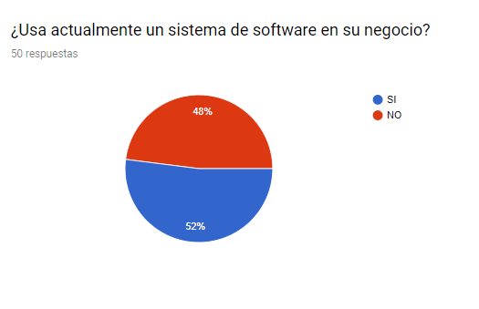

De los 50 encuestado, el 52% manifestó que si utiliza un sistema de sistema de software y el 48 no utilizan un sistema de software, lo cual indica que mas de la mitad de los usuarios usa un software para llevar el registro de inventario.

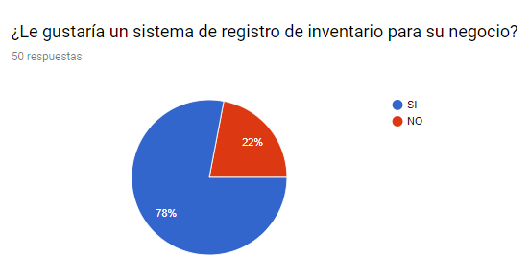

De los 50 encuestados el 78% manifestó que si le gustaría usar un sistema de registro de inventario para sus negocios y el 22% manifestó que no le gustaría un sistema de registro de inventario para sus negocios, de esta forma se observa que la mayoría de personas encuestadas si les gustaría tener un sistema de inventario para sus negocios.

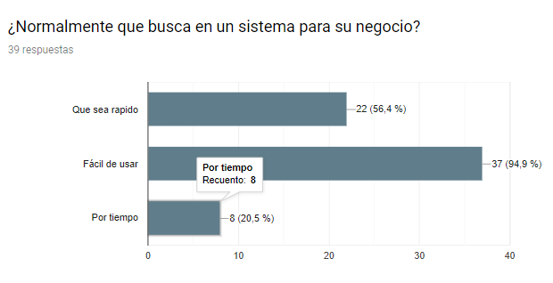

De los 50 encuestados, el 94,9% manifestó que les gustaría un sistema de inventario fácil de usar, el 56,4% manifestó que les gustaría un sistema de inventario fácil de usar, el 20,5% manifestó que les gustaría un sistema de inventario que permita el registro de tiempo de logueo en el sistema, de esta forma se observa que la mayoría de usuarios les gustaría un sistema de inventario rápido y fácil de usar.

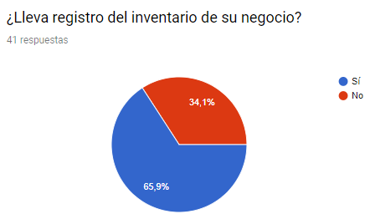

De los 50 encuestado, el 65,9% manifestó que llevan un registro de inventario en sus negocios, el 34,1 manifestó que no llevan un registro de inventario en sus negocios, de esta forma se observa que la mayoría de usuarios llevan el registro de sus inventarios en Excel o a mano, en este caso para los usuarios será útil un sistema de inventario para llevar el registro de inventarios en sus negocios.

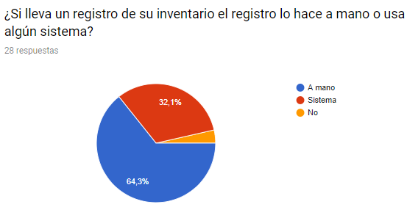

De los 50 encuestados, el 64,3% manifestó que lleva un registro de inventario a mano, el 32,1% manifestó que usa algún sistema y el porcentaje restante manifestó no saber, no responder a la pregunta, de esta forma se observa que la mayoría de encuestados llevan un registro de su inventario a mano.

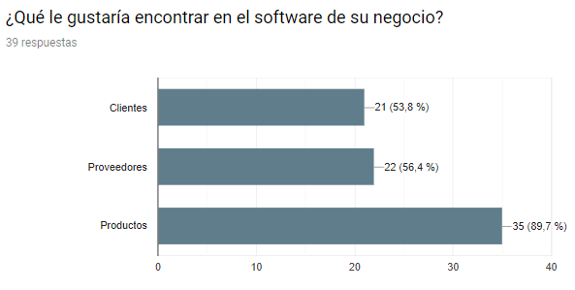

De los 50 encuestados, el 89,7% manifestó que le gustaría encontrar los productos en el sistema de inventario, el 56,4% manifestó que le gustaría encontrar los proveedores en el sistema de inventario, el 53,8% manifestó que le gustaría encontrar a los clientes en el sistema de inventario; De ésta forma se observa que a la gran mayoría de encuestados les gustaría ver los productos en el sistema de inventario y la mayoría de encuestados les gustaría ver los proveedores y clientes en el sistema de inventario.

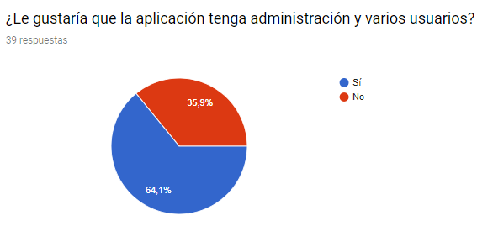

De los 50 encuestados, el 64,1% manifestó que le gustaría que la aplicación tenga la opción de administración y varios usuarios, el 35,9% manifestó que no le gustaría que el sistema tenga la opción de administración y varios usuarios; De esta forma se observa que a la gran mayoría de encuestados les gustaría que el sistema la opción de administración y la opción para ingresar varios usuarios.

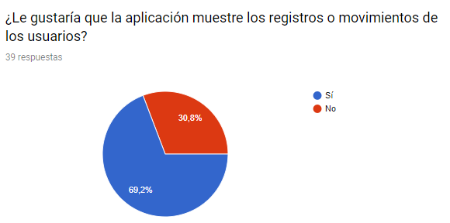

De los 50 encuestados, el 69,2% manifestó que le gustaría que la aplicación muestre los registros o movimientos de los usuarios, el 30,8% manifestó que no le gustaría que la aplicación muestre los registros o movimientos de los usuarios; De esta forma se observa que a la gran mayoría de encuestados les gustaría que el sistema muestre los registros o movimientos de los usuarios.

**Conclusiones**

De acuerdo con la encuesta realizada, se concluye lo siguiente:

•No tienen un sistema web de inventario debido a que la mayoría registran su inventario a mano o usan Excel.

•Llevan un registro de inventario a mano debido a que no cuentan con un sistema o un computador que les permita hacer el registro de inventario en un sistema.

•Les gustaría tener un sistema de inventario, por lo cual son mercado objetivo para la implementación del software ya que podrán acceder al sistema de inventario web desde un navegador web en cualquier sistema operativo que cuente con uno para poder ingresar al sistema web de inventario y el sistema puede ser usados en computadores de bajas especificaciones.

**Recomendaciones**

Los que se encuestaron hay algunos que registran su inventario en una hoja de cálculo lo cual no es como tal una base de datos ya que Excel no está diseñado para ese propósito, aunque mucha gente lo use para tal fin, es recomendable usar el sistema de inventario ya que tiene una base de datos lo que permitirá que la información sea consistente.

Es recomendable que el equipo donde sea usado el sistema tenga buena conexión a internet un mínimo de 5 megas de velocidad, para poder ser usado el sistema o para poder guardar copias de las bases de datos en la nube.

Es recomendable que el equipo tenga las suficientes especificaciones para poder ser usado sin que el equipo presente demasiada lentitud para que el sistema pueda ser usado normalmente.

**2.4 Análisis de la Competencia**

Recomendaciones:

Identificación de principales participantes y competidores potenciales; análisis de empresas competidoras,

Análisis de precios de venta de mi producto /servicio (P/S) y de la competencia;

Imagen de la competencia ante los clientes;

Segmento al cual está dirigida la competencia;

Relacione los productos sustitutos y productos complementarios.

Análisis de productos sustitutos;

Relación de agremiaciones existentes;

|  |  |  |  |
| --- | --- | --- | --- |
| **Descripción** | **Competidor 1** | **Competidor 2** | **Competidor 3** |
| **Ubicación** |  |  |  |
| **Productos y servicios ofertados** | Sistema de inventario | Sistema de inventario | Sistema de inventario |
| **Características del producto o servicio** | Registrar inventario, sistema web | Registrar inventario, sistema web | Registrar inventario, facturación, CRM entre otros, sistema web. |
| **Propuesta de valor o estrategia diferenciadora** | Sistema web pago por mes | Sistema web pago por mes | Sistema web pago por mes. |
| **Precios de los productos o servicios** | PYME  60.000 COP/Mes  PRO  100.000 COP/Mes  PLUS  190.000 COP/Mes | **Plan básico**  $70.000CO  **Plan medio**  $120.000CO  **Plan full**  $180.000CO | **$12.00 USD** / mes |
| **Canales de distribución** | Internet | Internet | Internet y local (on premise) |

Fuente: Nueva estructura plan de negocios Fondo Emprender

En este caso el sistema de inventario web que se ofrece a comparación de la competencia, será a un precio inferior, con la opción de ser usado en línea o localmente algo con lo que no cuentan los sistemas de inventario de Alegra y Logimov.

.

## 2.5 Estrategias de mercado

Se ofrece un sistema de registro de inventarios principalmente enfocado en negocios, misceláneas, pequeñas y medianas empresas del municipio de Soacha Cundinamarca a quienes se les darán a conocer las siguientes estrategias:

**•**Sistematizar el registro de inventario de los productos ofrecidos por parte de una miscelánea.

•Llevar un registro de las ventas realizadas por producto y recargas.

•Comprender el manejo adecuado de residuos generados.

El sistema de inventario es de consumo directo. Estas son las fortalezas y debilidades del sistema de inventario.

|  |  |
| --- | --- |
| Fortalezas | Debilidades |
| El sistema podrá ser usado desde cualquier navegador web | Para ser usado el sistema vía web deberá contar con conexión a internet. |
| El sistema podrá ser usado desde cualquier navegador web de manera local, | Debe haber una copia de seguridad frecuentemente para evitar posible pérdida de información. |
| El sistema podrá ser usado desde cualquier equipo con bajas especificaciones o especificaciones básicas. | Las especificaciones del computador deben ser suficientes para que el sistema operativo pueda ser usado normalmente y poder abrir el navegador web sin dificultad. |

A comparación de los otros sistemas de inventario de la competencia alegra y logimov, el sistema de inventario que se ofrece también se puede usar localmente como el sistema de inventario Odoo.

Variedades Castillo, gracias a la creación del Software ofrecerá un sistema de inventario, con distribución de manera digital-por medio de internet, en donde por medio de las páginas web realiza la publicidad pagada como Google ads, con una estrategia de ventas en la cual ofrecerá el sistema de inventario por un mes sin costo; se ofrece el sistema personalmente en varios negocios como misceláneas y pequeñas y medianas empresas en donde se distribuye de manera digital.

La comercialización en la mayoría de los casos se realizará a través del sistema web, en donde se ofrece el servicio de registro de inventarios por medio de un software con precios justos, económicos para beneficio del cliente.

¿El precio se ajusta de acuerdo al tiempo e inversión que se necesita para desarrollar dicho sistema de inventario, los beneficios se verán reflejados tanto para los clientes como en mi negocio, puesto que los clientes podrán usar un sistema de inventario disponible para ser usado por aquellos pequeños negocios en donde los necesiten y no tengan un sistema que registre sus inventarios, los beneficios que se obtendrán son tener un sistema disponible para el registro de sus inventarios, el sistema será web lo que permitirá ser usado desde cualquier navegador web en cualquier sistema operativo donde cuente con un navegador web actual. Además de ofrecer un precio competitivo.

El servicio se ofrece por medio de la página web y visitas a cada una de las misceláneas, las cuales contaran con promociones constantes que le faciliten adquirir el software, en un primer momento para las misceláneas de Soacha y después para todos los municipios de Cundinamarca con un precio económico de $60000 pesos mensuales con el primer mes sin costo.

La publicidad se realizará por medio de páginas web y redes sociales más populares para promocionar el sistema del software a utilizar en cada una de las misceláneas con pecios económicos, los cuales se pueden ajustar de acuerdo al presupuesto del cliente.

En el SENA CEET en el programa de formación: análisis y desarrollo de sistemas de información, en el cual aprendí a usar algunos lenguajes de programación como JavaScript, php, java y otros lenguajes como HTML, css, MySQL, manejar documentación al momento de desarrollar software, los cuales también contaran con el aval de la empresa

El soporte ofrecido será telefónico y por chat, contará con la opción de soporte remoto, ofreceremos la opción de instalar el sistema localmente en caso que se necesite, las formas de pago será por internet con tarjeta debido o crédito, u otras formas de pago con un mes sin costo, en cualquier momento la persona podrá solicitar el retiro del sistema, con la opción de hacer una copia de seguridad de la información que tiene en el momento que decida retirar el servicio, ofreceremos un servicio y soporte de calidad, nuestros canales de atención serán telefónicos y por chat.

Los costos se ajustan de acuerdo a los clientes y su volumen de inventario y conservando precios económicos.

El sistema será comercializado por internet para principalmente las misceláneas del municipio de Soacha, el sistema será ofrecido con un pago mensual de $60.000 pesos mensuales con un mes sin costo, con un costo anual de $600.000 pesos.

El sistema al no ser tangible se puede vender una cantidad ilimitada.

La venta se puede realizar por medio de consignaciones de acuerdo al volumen de inventario de cada una de las misceláneas, a las cuales se les ofrece el software como un sistema de información.

**Forma de promocionar el Producto y/o servicio**

|  |  |  |  |  |
| --- | --- | --- | --- | --- |
| **Estrategia de promoción (Promoción del sistema por publicidad en páginas web):**  **Propósito: Ofrecer nuestro sistema a pequeños negocios.** | | | | |
| **Actividad** | **Recursos requeridos** | **Mes de ejecución** | **Costo** | **Responsable (Nombre del cargo líder del proceso)** |
| Publicidad sistema de inventario | Google ads | Junio | $110000 | Nelson Castillo |
| Redes sociales | Facebook, Instagram | Junio | $22000 en adelante | Nelson Castillo |
|  |  |  |  |  |
|  |  |  |  |  |
| **Costo Total $132000** | |  |  |  |

**Fuente: Nueva estructura plan de negocios fondo emprender**

**Forma de divulgación del producto y/o servicio:**

|  |  |  |  |  |
| --- | --- | --- | --- | --- |
| **Estrategia de comunicación (Promoción del sistema por publicidad en páginas web)**  **Propósito: Ofrecer nuestro sistema a pequeños negocios** | | | | |
| **Actividad** | **Recursos requeridos** | **Mes de ejecución** | **Costo** | **Responsable (Nombre del cargo líder del proceso)** |
| Página web | Hosting DONGEE | Junio | $39000 | Nelson Castillo |
| Visita a clientes | Empleados | Junio | $1500000 | Nelson Castillo |
|  |  |  |  |  |
|  |  |  |  |  |
| **Costo Total $1539000** | |  |  |  |

**Fuente: Nueva estructura plan de negocios Fondo Emprender**

**Como vender el producto y/o servicio**

|  |  |  |  |  |
| --- | --- | --- | --- | --- |
| **Estrategia de distribución (Venta del sistema de inventarios)**  **Propósito: Vender el sistema de inventario** | | | | |
| **Actividad** | **Recursos requeridos** | **Mes de ejecución** | **Costo** | **Responsable (Nombre del cargo líder del proceso)** |
| Pasarela de pago (para los pagos mensuales o anuales del sistema) | Epayco | Junio | 2,99% + $900 por venta | Nelson Castillo |
| Con promociones Primer mes sin costo | N/A | Julio | $0 | Nelson Castillo |
| Descuento por pago anual | N/A | Julio | $500000 | Nelson Castillo |
| Garantía | N/A | Julio | 0 | Nelson Castillo |
| Logística | N/A | Julio | 0 | Nelson Castillo |
| Postventa | Página web | Julio | $39000 | Nelson Castillo |
| **Costo Total 2,99% + $900 por venta, $400000 por pago anual** | |  |  |  |

Fuente: Nueva estructura plan de negocios Fondo Emprender

## 2.6 Justificación de las ventas

El sistema de registro de inventario será vendido a un precio económico, comparado con el precio de la competencia.

El precio de venta incluido el precio de producción estará a $46000 mensual, $512000 anual, un precio inferior de la competencia, con el primer mes sin costo decidimos este precio porque es un precio un poco más económico que el de la competencia.

El precio estará a ese precio porque es un precio competitivo con los otros sistemas que se venden a un precio similar.

## 2.7 Proyección de las ventas

Recomendación: (para el primer año de funcionamiento)

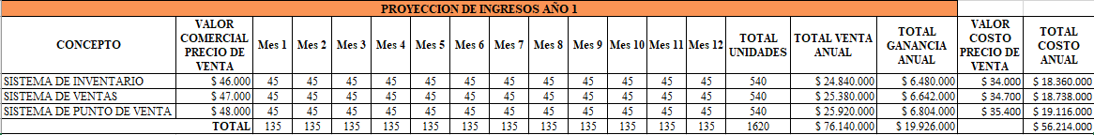

**Total, ventas incluyendo costes proyectadas a doce meses en el primer año es de: $76140000.**

La proyección de ventas del primer año será de 45 ventas/pagos de $46000 por mes para el sistema de inventario, $47000 por mes para el sistema de ventas, $48000 por mes para el sistema de punto de venta, todos los valores de las ventas van incluidos con el costo de mano de obra.

La ganancia del primer año será $19926000.

Porqué es un precio que se basa en los precios de la competencia.

El total de ingresos en el primer año será de $76140000 y el total de egresos será de $52204400 lo cual nos deja una utilidad de $23935000.

Adicionalmente en la tabla de abajo se puede observar el total de ganancias, gastos y utilidades en los próximos 5 años.

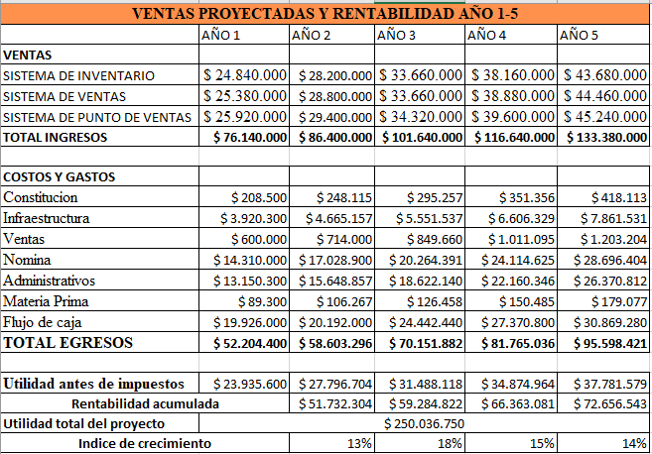

# **ANALISIS TÉCNICO**

## 3.1 Ubicación y localización

Recomendación: Enuncie el estudio previo de las propuestas de ubicación y/o localización de la empresa. Evaluar costos de cada una y viabilidad técnica y comercial. Tener en cuenta el punto de la geografía que usted colocó de Soacha

## 3.2 Fichas Técnicas

|  |  |
| --- | --- |
| **Ficha Técnica** | |
| **Nombre de la empresa** | **VARIEDADES CASTILLO** |
| **Dirección** | **CALLE 123 CARRRERA 957** |
| **Ciudad** | **SOACHA** |
| **Teléfono** | **3115787813** |
| **Página Web** | **PENDIENTE DE CREACIÓN** |
|  |  |

|  |  |
| --- | --- |
| **Nombre comercial del producto:** | SISTEMA DE INVENTARIO VARIEDADES CASTILLO |
| **Unidad de producto (Docena, kilogramo, horas de consultoría, entre otros):** | **Ofrecemos un sistema de inventario, solo se necesita un pago por mes y podrá hacer los registros que necesite.** |
| **Precios al por mayor o detal:** | **$46000 POR MES** |
| **Fotografía** | **Descripción del producto. (**Sistema de control de inventario.) |
| Foto de un software | |  |  | | --- | --- | | Insumos o Materia prima | N/A | | Color | N/A | | Talla | N/A | | Peso | N/A | | Otras: ¿Cuáles? | N/A | |
| Cantidad de producto semanal o quincenal o mensual (Relacionado a la política de producción en la empresa) | Mensualmente tendrá un costo de $46000, teniendo en cuenta que se debe hacer actualizaciones constantes |
| **Descripción de las características técnicas del bien o servicio:** | El software será un sistema de inventario web, estará hecho con el lenguaje de programación PHP y JavaScript y otros lenguajes HTML, css, Bootstrap, para la base de datos se usará MySQL, |
| **Describa las advertencias o condiciones especiales de almacenamiento o uso del**  **producto / servicio.** | El equipo debe contar con conexión a internet para acceder al sistema de inventario a través de página web. |

Nota: La información consignada en la ficha técnica dependerá del tipo de bien o servicio a ofrecer, y el emprendedor podrá ampliar esta información a su consideración

## 3.3 Diagrama de proceso (Se realiza para cada uno de los P/S)

|  |  |  |  |  |
| --- | --- | --- | --- | --- |
| **Bien / Servicio: Sistema de inventario** |  |  |  |  |
| **Unidades a producir:** |  |  |  |  |
| **Actividad del proceso** | **Tiempo estimado de realización**  **(minutos / horas)** | **Cargos que participan en la actividad** | **Número de personas que intervienen por**  **cargo** | **Equipos y máquinas que se utilizan. Capacidad de**  **producción por máquina (**  **Cantidad de producto/ unidad de tiempo)** |
| **Actividad 1:**  Sistematizar el registro de inventario de los productos de misceláneas a través, de un software. | 4380 horas | Tecnólogo ADSI | 1 | 1 computador |
| **Actividad 2:**  Capacitar a los clientes sobre el adecuado manejo del software. | 2 horas | Tecnólogo ADSI | 1 | 1 computador |
| **Actividad 3:**  Llevar un registro de las ventas realizadas por producto y recargas. | 2 horas | Tecnólogo ADSI Cliente | 1 | 1 computador |
| **Actividad 4:**  Aumentar el número de registros para cada uno de los inventarios. | 470 horas | Tecnólogo ADSI | 1 | 1 computador |
| **Actividad 5:**  Actualizar de manera constante los servicios por medio de página web | 470 horas por actualización | Tecnólogo ADSI | 1 | 1 computador |
| **Actividad 6:**  Posibilitar conexión simultanea entre los clientes y el servidor | 470 horas | Tecnólogo ADSI | 1 | 1 computador |
| **Actividad 7:**  Comprender el manejo adecuado de residuos tecnológicos para el tema ambiental en este caso el manejo de residuos de impresiones debido a que se imprimirán registros de inventario y otra información que generará papel y cartuchos de tinta de impresora o tóner. Los residuos se manejarán reciclando papel y reutilizando hojas impresas y el manejo adecuado de residuos electrónicos. | 470 horas | Tecnólogo en ADSI | 1 | 1 computador |
| **Actividad 8:**  Entender la protección ambiental como un eje importante de responsabilidad de los seres humanos y en este caso relacionado con las tecnologías bajo directrices dadas por medio de capacitaciones al personal que colabora con las funciones y actividades de la empresa. | 470 horas | Tecnólogo en ADSI | 1 | 1 computador |
| **Actividad 9:**  Ampliar los servicios de registro de inventarios en otros municipios del departamento de Cundinamarca. | 470 horas | Tecnólogo en ADSI | 1 | 1 computador |
| **Actividad 10:**  Comprometernos, mediante el nombramiento de un responsable del Sistema Integrado de Gestión de la Calidad y Ambiental, el cumplimiento de la legislación vigente, requisitos reglamentarios aplicables a nuestra actividad y otros requisitos. | 470 horas | Tecnólogo en ADSI | 1 | 1 computador |
| **Actividad 11:**  Entender que la reducción de los impactos ambientales generados por la gestión inadecuada de los residuos, es la tarea central de nuestra política de protección ambiental. | 470 horas | Tecnólogo en ADSI | 1 | 1 computador |
| **Total** | 8140 horas |  | 12 |  |

Fuente: Nueva estructura plan de negocios Fondo Emprender

Nota: * El esquema solicitado requiere al menos los siguientes aspectos: Actividad del proceso, tiempo estimado de realización, cargos que participan en la actividad, número de personas que intervienen por cargo, y equipos y máquinas que se utilizan (Capacidad de producción por máquina - Cantidad de producto/ unidad de tiempo). Sin embargo, sí usted dispone de un análisis alternativo con la misma información, puede anexarlo como respuesta a esta pregunta.

## 3.4 Costos de producción o servicio

(Depende del bien o servicio, donde se definirá la estructura)

|  |  |  |
| --- | --- | --- |
| ITEM | CANTIDAD | VALOR |
| GASTOS ADMINISTRATIVOS |  |  |
| Computador | 1 | $1.500.000 |
| UPS | 1 | $300.000 |
| Impresora | 1 | $465.000 |
| RECURSOS HUMANOS |  |  |
| Tecnólogo en programación (Líder del proyecto) | 1 | $15.520.000 |
| Tecnólogo en programación (Diseñador) | 1 | $7.760.000 |
| TOTAL | 5 | $ 23.280.000,00 |

## 3.5 Plan de producción

(Definido para el primer año de funcionamiento)

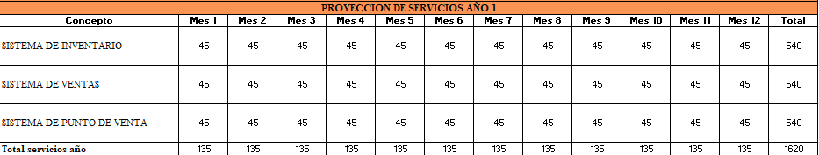

Nuestro sistema se puede vender a una cantidad ilimitada por lo que no requerirá producción.

Para el primer año se tiene estimado la venta de 1620 pagos en el año por pago mensual para el sistema de inventario.

## 3.6 Plan de compras

(Se calculará con el plan de producción y el costo unitario del P/S)

El valor del sistema será un pago por mes de $46000 con el primer mes sin costo, con un pago anual de $512000 con la promoción de dos meses gratis si el pago es anual.

El costo de mano de obra será de $34000 con un margen de ganancia del 30%.

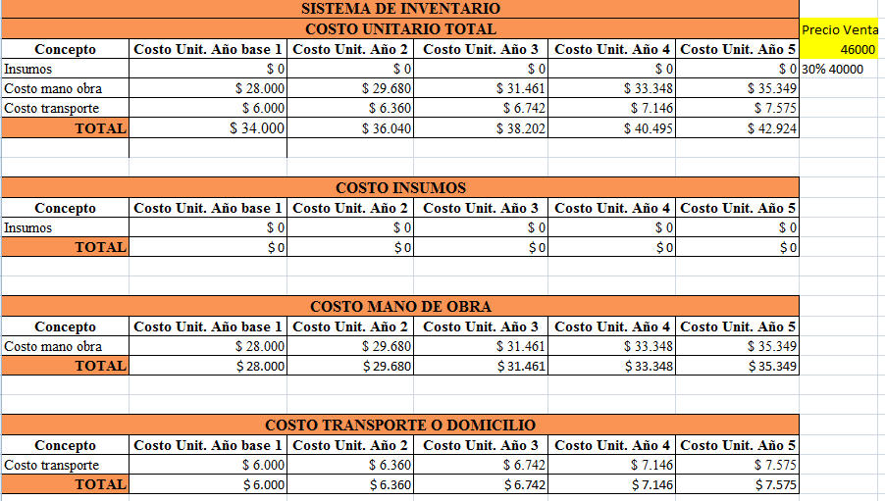

## 3.7 Distribución en planta

(Depende del tipo de proyecto para su aplicación) No aplica

## 3.8 Estudios y prototipos especializados

(Puede omitirse si NO aplica para el proyecto) No aplica

## 3.9 Requerimientos e inversiones

Explique los requerimientos en Infraestructura - adecuaciones, maquinaria y equipos, muebles y enseres, y demás activos.

|  |  |  |  |  |
| --- | --- | --- | --- | --- |
| **Tipo de Activo** | **Descripción** | **Cantidad** | **Valor Unitario\*** | **Requisitos técnicos** |
| Infraestructura – Adecuaciones | Local | 1 | $550000 por persona mes | Debe contar con internet |
| Acceso a la red | 1 | $100000 |  |
| Cableado | 50 metros | $50000 | Cable UTP categoría 6 |
|  |  |  |  |
|  |  |  |  |
| Maquinaria y Equipo |  |  |  |  |
| impresora | 1 | $465000 | Impresora con sistema continuo de tinta |
|  |  |  |  |
|  |  |  |  |
|  |  |  |  |
|  |  |  |  |
|  |  |  |  |  |
|  |  |  |  |
| **Tipo de Activo** | **Descripción** | **Cantidad** | **Valor Unitario\*** | **Requisitos técnicos** |
| Equipo de comunicación y computación | Computador | 4 | $1500000 | Computador de escritorio con procesador AMD Ryzen 3 2200G, 8GB de RAM, útil para el sistema de inventario. |
| Teléfono | 4 | $150000 | Interfaces de Red: Puertos Ethernet dobles conmutados de 10/100 Mbps con detección automática.  - Pantalla: LCD de 132 x 48 (2.95’’)  - Teclas: 2 teclas de línea con LED bicolor y 1 cuenta SIP, 3 teclas XML programables sensibles al contexto, 5 teclas (navegación, menú). 13 teclas de función dedicada para Radiolocalización/Intercomunicación, Directorio Telefónico, Mensaje, Inicio, Retener, Grabar, Silencio, Audífonos, Transferencia, Conferencia, Enviar Y Remarcar, Altavoz, Volumen. |
| UPS | 1 | $300.000 | • Fuente de alimentación ininterrumpida UPS-1000VA 500W -6 tomas de protección y teléfono, protección de fax.  • Nivel de protección 5- Interruptor, protección contra sobretensiones, protección contra sobretensiones, regulador de voltaje, respaldo de energía.  • 5 salidas con protección contra sobretensiones, batería de respaldo y regulación de voltaje. 1 tomacorrientes Surge-only prot.  • Tiempo de recarga de 6 horas a 90% después de la descarga completa.  • Ideal para el hogar u oficina con alarmas audibles que anuncian pérdida de potencia.  • Dimensiones del producto: 4 x 11 x 5,6 pulgadas. |
|  |  |  |  |
| Muebles y Enseres y otros | Escritorio | 4 | $200000 | Escritorio para computador |
| Silla de escritorio | 4 | $130000 | Silla de escritorio |
|  |  |  |  |
|  |  |  |  |
| Otros (incluido herramientas) | Caja de Lápices x 12 | 1 | $5800 | Caja de Lápices x 12 |
| Caja de Esferos x 12 | 1 | $7500 | Caja de Esferos x 12 |
| Caja de borradores x10 | 1 | $10000 | Caja de borradores x10 |
| Resma de papel carta x 500 hojas | 1 | $11500 | Resma de papel carta x 500 hojas |
| Resma de papel oficio x 500 hojas | 1 | $22500 | Resma de papel oficio x 500 hojas |
| Botella de tinta | 4 | $89300 | Botella de tinta |
| Gastos pre-  operativos (Permisos, licencias, registros entre otros.) |  |  |  |  |
|  |  |  |  |
|  |  |  |  |

*El valor debe incluir todos los impuestos y costos asociados a su compra y ubicación en el lugar donde operará el negocio.

** Indique la capacidad de producción de la maquinaria

Fuente: Nueva estructura plan de negocios Fondo Emprender

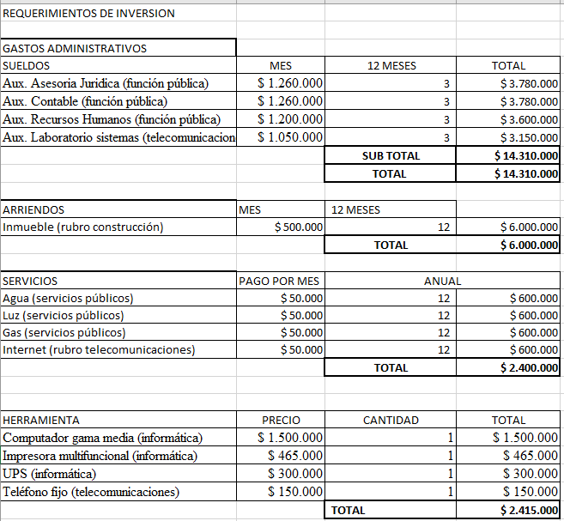

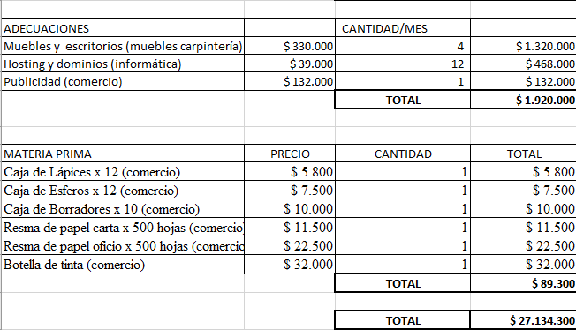

# **ANALISIS ADMINISTRATIVO**

## 4.1 Planeación estratégica

|  |  |
| --- | --- |
| **Visión:** | Sistematizar el registro de inventario de los productos de negocios, misceláneos, pequeñas y medianas empresas a través, de un software con capacidad de llegar un gran número de registros de los inventarios, de acuerdo a la necesidad del cliente y así ampliar el servicio otros municipios del departamento de Cundinamarca. |
| **Misión:** | Ofrecer al cliente un sistema de inventario estable y confiable**,** a través de un software que permita registrar y consultar el inventario, ventas, usuarios, pedidos, proveedores, entre otros, así mismo solicitar pedidos con sus respectivos controles en el momento que lo requiera desde su dispositivo móvil. |
| **Políticas:** | Servicio al cliente con calidad |
| **Valores:** | Honestidad, Respeto, Empatía |

|  |  |  |
| --- | --- | --- |
| I N T E R N O | D.O.F.A | |
| **DEBILIDADES**  Dificultad para satisfacer al cliente con el servicio del software en cada uno de los registros de inventario  El sistema podría quedar obsoleto con el tiempo. | **FORTALEZAS**  Satisfacer al cliente con el servicio.  Servicio de calidad con puntualidad. |
| E X T E R N O | **OPORTUNIDADES**  Ofrecer distintos sistemas para las necesidades del cliente.  Fidelizar los clientes con servicio oportuno y de calidad | **AMENAZAS**  Caída de red  La mala imagen del negocio por terceros.  Que el sistema no cubra todas las necesidades que el dueño de la empresa requiera. |

Estrategia a implementar:

## 4.2 Organigrama

## 4.3 Manual de funciones

**Perfiles de cargos:**

|  |  |  |  |  |  |  |  |  |  |
| --- | --- | --- | --- | --- | --- | --- | --- | --- | --- |
| **Nombre del Cargo** | **Funciones principales** |  | **Perfil requerido** |  | **Tipo de contratación**  **(jornal, prestación de servicios, nómina)** | **Dedicación de tiempo**  **(tiempo completo / tiempo parcial)** | **Unidad** | **Valor remuneración\*** | **Mes de vinculación** |
| **Formación** | **Experiencia General (años)** | **Experiencia específica**  **(años)** |
| DUEÑO DEL NEGOCIO | Administrar el negocio | Tecnólogo en ADSI | 2 | 2 | Contrato de prestación de servicio | Tiempo parcial | 1 | $600000 | Octubre |
| VENTAS | Vender el sistema | Tecnólogo en ADSI | 2 | 2 | Contrato de prestación de servicio | Tiempo parcial | 1 | $600000 | Octubre |
| PROGRAMADOR | Programar el funcionamiento del sistema | Tecnólogo en ADSI | 2 | 2 | Contrato de prestación de servicio | Tiempo parcial | 1 | $600000 | Octubre |
| DISEÑADOR | Diseñar el sistema, apariencia | Tecnólogo en ADSI | 2 | 2 | Contrato de prestación de servicio | Tiempo parcial | 1 | $600000 | Octubre |
| ADMINISTRADOR | Administra los empleados, coordina, asegura buen servicio | Tecnólogo en ADSI | 2 | 2 | Contrato de prestación de servicio | Tiempo parcial | 1 | $600000 | Octubre |

Fuente: Nueva estructura plan de negocios Fondo Emprender

## 4.4 Proceso de legalización, permisos o patentes

(Dependiendo en tipo de empresa, detallar el proceso de la empresa con las diferentes entidades, como: cámara de comercio, DIAN, permisos con alcaldías locales o secretaria de salud y demás gestiones relacionadas.)

Documentos necesarios para crear una empresa con cámara de comercio de Bogotá siendo persona natural.

* Original del documento de identidad.
* Formulario del registro único tributario RUT.
* Formularios disponibles en las sedes de la CCB
* Formulario Registro Único Empresarial y Social (RUES)
* Carátula única empresarial y anexos, según corresponda (Persona Natural)

En la DIAN se inscribe como cámara de comercio, aplica para comerciante (Personas Natural o Jurídica) que aún no cuenta con el NIT y requiere el registro mercantil.

En la secretaría de salud se debe conseguir una licencia en seguridad y salud en el trabajo.

Es el trámite que se realiza ante la Secretaría Distrital de Salud de Bogotá D.C., tanto para persona natural como persona jurídica, conforme a lo establecido en la nueva Resolución 4502 del 28 de diciembre de 2012 que regula el procedimiento y los requisitos para el otorgamiento y renovación de la licencia de salud ocupacional. Esta norma derogó expresamente la Resolución 2318 de 1996.

Para persona natural y persona jurídica las licencias tendrán una vigencia de diez (10) años, y podrán ser renovadas en un término igual, siempre y cuando cumplan con los requisitos.

## 4.5 Plan de implementación

**Tabla.**

|  |  |  |  |  |  |  |  |  |  |  |  |  |
| --- | --- | --- | --- | --- | --- | --- | --- | --- | --- | --- | --- | --- |
|  | MES | | | | | | | | | | | |
| Actividades. | 1 | 2 | 3 | 4 | 5 | 6 | 7 | 8 | 9 | 10 | 11 | 12 |
| Investigación de mercados. | x | x | x |  |  |  |  |  |  |  |  |  |
| Diseño del Modelo de negocio, producto y servicio y planeación estratégica. |  |  |  | x | x | x |  |  |  |  |  |  |
| Estimación y ajuste de las inversiones y recursos requeridos. |  |  |  |  |  |  | x |  |  |  |  |  |
| Determinación y consecución de las fuentes de financiación y origen de los recursos. |  |  |  |  |  |  |  | x |  |  |  |  |
| Constitución y formalización legal empresarial. |  |  |  |  |  |  |  | x |  |  |  |  |
| Determinación de la ubicación de la planta de producción. |  |  |  |  |  |  |  | x |  |  |  |  |
| Búsqueda y selección de instalaciones. |  |  |  |  |  |  |  |  | x |  |  |  |
| Adecuación de instalaciones. |  |  |  |  |  |  |  |  | X |  |  |  |
| Búsqueda, selección y contratación del personal. |  |  |  |  |  |  |  |  | x |  |  |  |
| Formación y capacitación del talento humano. |  |  |  |  |  |  |  |  |  | X |  |  |
| Obtención de certificados y licencias legales. |  |  |  |  |  |  |  |  |  | X |  |  |
| Inicio de ejecución de las estrategias comerciales. |  |  |  |  |  |  |  |  |  |  | X |  |
| Inicio de ventas. |  |  |  |  |  |  |  |  |  |  | X |  |
| Mejoramiento continuo del modelo de negocio. |  |  |  |  |  |  |  |  |  |  |  | X |

## 4.6 Presupuesto administrativo (Apoyarse en el Modelo financiero básico)

**Presupuesto de personal**

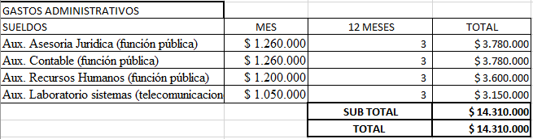

El presupuesto para personal será de $14310000.

**Presupuesto de Otros costos y gastos (administrativo, operacional y ventas)**

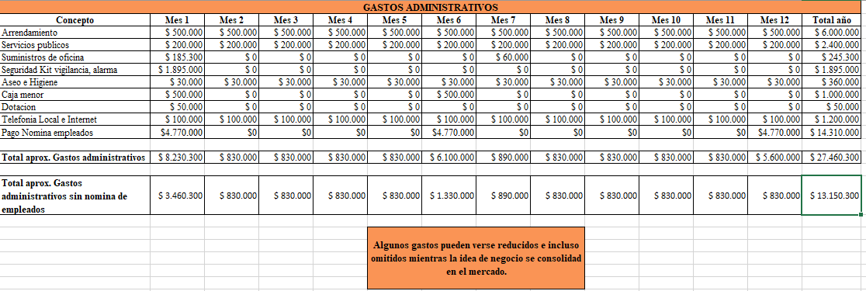

El presupuesto administrativo $13150000.

# **5. ANÁLISIS JURÍDICO – TRIBUTARIO**

## 5.1 Determinación de la forma jurídica

Se creará una sociedad limitada, con la posibilidad de que haya socios, las utilidades se repartirán en partes iguales, o dependiendo de lo que cada uno haya invertido

* La responsabilidad de los socios es limitada al monto de sus aportes, a menos que, tal como lo permite la mencionada norma, se pacte para todos o algunos de los socios una mayor responsabilidad, prestaciones asesorías o garantías suplementarias, en cuyo caso se deberá expresar su naturaleza, cuantía, duración y modalidades.
* Es claro al disponer que en todos los casos los socios de sociedades, excepción hecha de las anónimas y asimiladas a estas, responderán solidariamente por los impuestos, actualización e intereses de la persona jurídica de la cual sean socios.
* Son solidariamente responsables de todas las obligaciones que emanen del contrato de trabajo las sociedades de personas y sus miembros y éstos entre sí en relación con el objeto social y sólo hasta el límite de la responsabilidad de cada socio, y los condueños o comuneros de una misma empresa entre sí, mientras permanezcan en indivisión.
* Con base en lo dispuesto en tal norma, se ha establecido la responsabilidad solidaria a cargo de los socios con ocasión de las obligaciones adquiridas por una sociedad de responsabilidad limitada. Pero, cabe precisar que, a la luz de lo expuesto por esta Superintendencia, tal responsabilidad no procede en cualquier momento sino sólo cuando los bienes de la empresa no sean suficientes para satisfacer la obligación radicada en cabeza de la sociedad. En efecto, en el oficio No. 220-32221 de 5 de junio de 1.998, se expresó:"(...) En conclusión aplicando la regla anterior al caso de la sociedad, es evidente que es sobre su patrimonio, entendido como el conjunto de valores de que ella es titular que sus acreedores tienen esa acción. “Debe además precisarse que en el caso de que las obligaciones a cargo de la sociedad tengan el carácter de fiscales o laborales y tratándose de sociedades de responsabilidad limitada, los socios serán responsables solidaria e ilimitadamente, cuando quiera que la compañía no pudiese satisfacerlas totalmente”. (Negrillas fuera de texto). (Citado en "Doctrinas y Conceptos Jurídicos 2.000". Superintendencia de Sociedades.

https://www.supersociedades.gov.co/nuestra_entidad/normatividad/normatividad_conceptos_juridicos/15273.pdf

## 5.2 Obligaciones tributarias

Las obligaciones que incurriría la unidad productiva, están dadas por la ley vigente y tienen que ver con

Impuesto de renta, impuesto a las ventas, IVA descontable, retención en la fuente, impuesto de industria y comercio, información exógena.

https://impuestosparaempresas.blogspot.com/2019/03/obligaciones-tributarias-para-empresas.html

## 5.3 Permisos, licencias, patentes (si aplica) y documentación oficial

(Depende del tipo del producto y/o servicio)

## 5.4 Marco normativo general

**TIC, CAMARA DE COMERCIO (constitución empresa)**

**Normatividad tributaria**

**Normatividad técnica (Permisos, licencias de funcionamiento, registros, reglamentos)**

**Normatividad laboral**

**Normatividad ambiental**

**Registro de marca – Propiedad intelectual**

Marco normativo para una sociedad limitada.

a) Mínimo de socios, 2; máximo, 25 (Art. 356 Código de Comercio).

b) Los socios responden hasta el monto de sus aportes. No obstante, en los estatutos podrá estipularse para todos

o algunos de los socios una mayor responsabilidad o prestaciones accesorias o garantías suplementarias (artículo

353 del Código de Comercio).

c) El capital debe pagarse en su totalidad al momento de constituirse, como también al solemnizarse cualquier

aumento (Art. 354 del Código de Comercio).

d) El capital se divide en cuotas de igual valor. (artículo 354 del C. de Co.).

e) La cesión de cuotas implica una reforma estatutaria (Art. 354 del C. de Co.).

f) En caso de muerte de uno de sus socios, la sociedad continúa con uno o más herederos, salvo estipulación en

contrario (Art. 368 del C. de Co.).

g) La representación de la sociedad está en cabeza de todos los socios, salvo que éstos la deleguen en un tercero

(Art. 358 del C. de Co).

h) Es una sociedad en principio de personas, donde en efecto, los socios no desaparecen jurídicamente ante

terceros, hecho que permite conocer quienes conforman el capital social.

i) La sociedad gira bajo una razón social, seguida de la palabra “Limitada” o de la abreviatura “Ltda.” (Artículo

357 del Código de Comercio).

https://www.supersociedades.gov.co/nuestra_entidad/normatividad/normatividad_conceptos_juridicos/18637.pdf

**Constitución de la empresa ante cámara de comercio**

* Defina las razones para iniciar un negocio: oportunidad; necesidad; desempleo, plan de vida, etc.
* Encuentre una idea asociada a sus metas, conocimientos e ideales respondiendo a preguntas como: ¿esa idea resuelve una necesidad insatisfecha?, ¿su idea ya existe?, ¿cuál es el producto o servicio?, ¿fabricar o comercializar? Analice oportunidades de mercado para su idea: ¿quiénes son los clientes?, ¿cómo llegar a ellos?, ¿cuál es el valor diferencial que tiene el producto frente a los ya existentes en el mercado?
* Defina los recursos que necesita y analice su competencia, el potencial del mercado, las habilidades que necesita y la propuesta de valor de su modelo de negocio.
* Implemente el modelo de negocio definido teniendo en cuenta la propuesta de valor ofrecida a sus clientes.

**Forma jurídica para registrar la empresa**

* Como persona natural

Es aquella que ejerce esta actividad de manera habitual y profesional a título personal y asume todos los derechos y obligaciones de la actividad comercial que ejerce.

* Es una persona ficticia, capaz de ejercer derechos y contraer obligaciones, y de ser representada judicial y extrajudicialmente. Se clasifica en: Sociedad Limitada, Empresa Unipersonal, Sociedad Anónima, Sociedad Colectiva, Sociedad Comandita Simple, Sociedad Comandita por Acciones y Empresa Asociativa de trabajo.
* Es un conjunto de bienes organizados por el empresario para realizar los fines de la empresa. Una misma persona natural o jurídica podrá tener varios establecimientos de comercio, estos podrán pertenecer a uno o varios propietarios y destinarse al desarrollo de diversas actividades comerciales.
* Para hacerlo como persona natural o establecimiento de comercio, deberá ingresar a nuestro sitio web: sección Trámites y Consultas. Dicho trámite se puede realizar en línea o en cualquiera de las sedes de la CCB. Consulte las Tarifas de Registros Públicos 2021.

https://www.ccb.org.co/Cree-su-empresa/Pasos-para-crear-empresa

Me registraré en cámara de comercio como persona natural y la sociedad será limitada de acuerdo a los requisitos solicitados por cámara de comercio.

Normatividad cámara de comercio

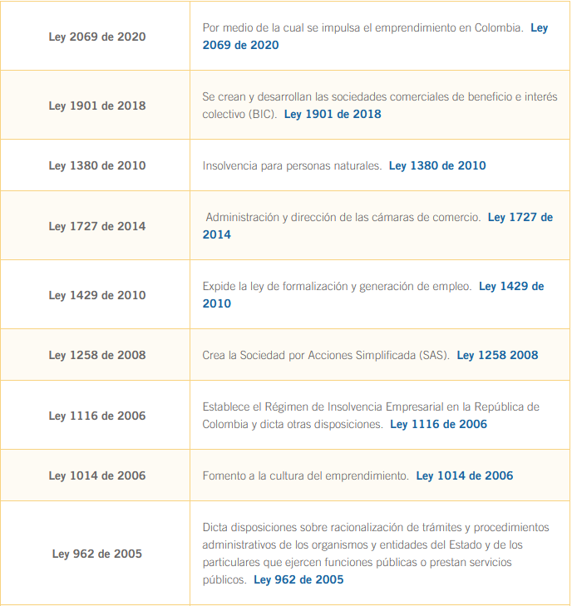

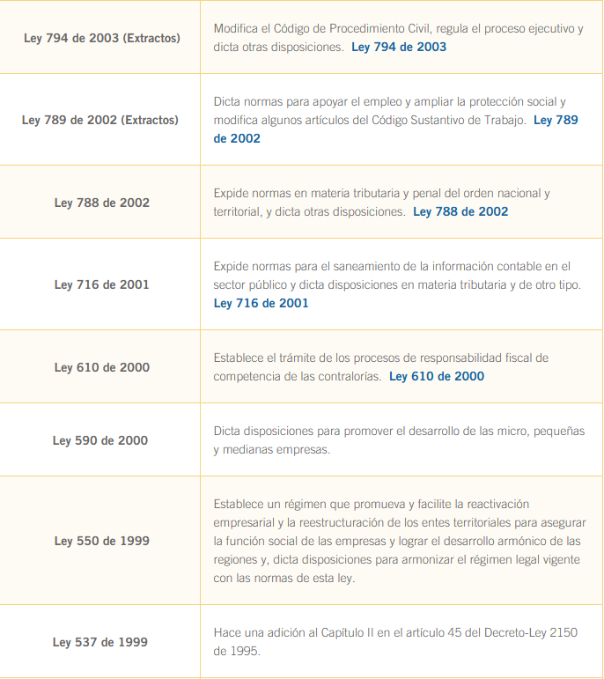

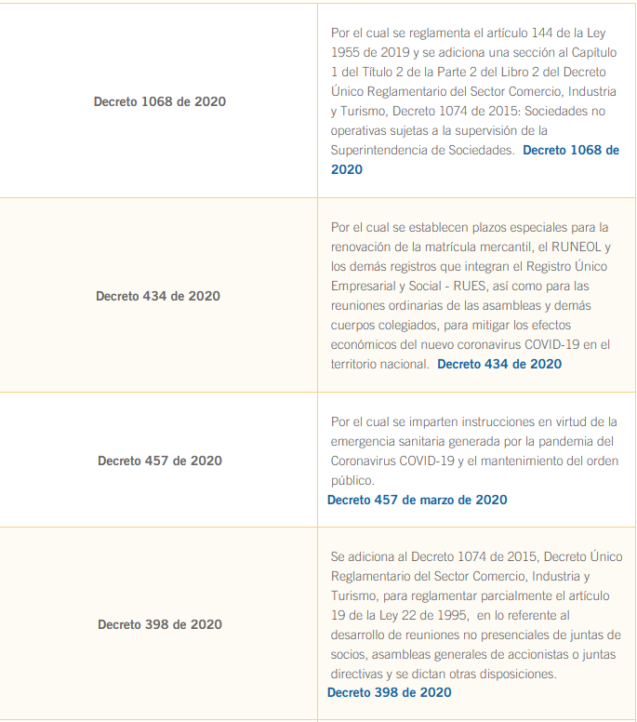

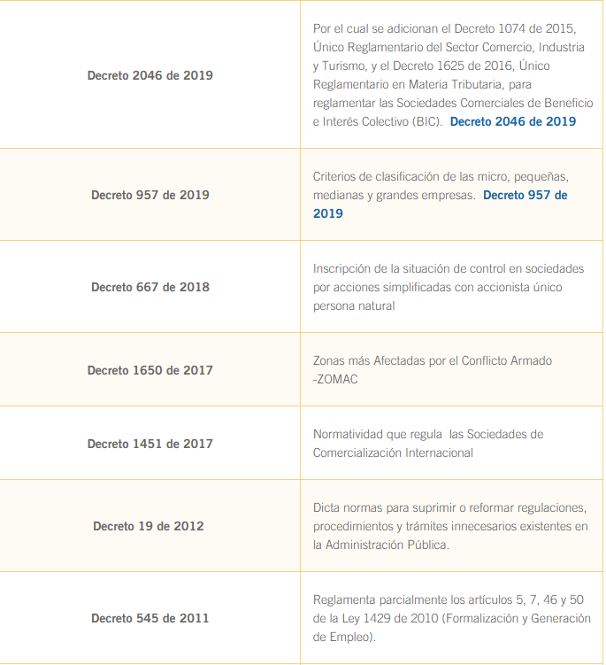

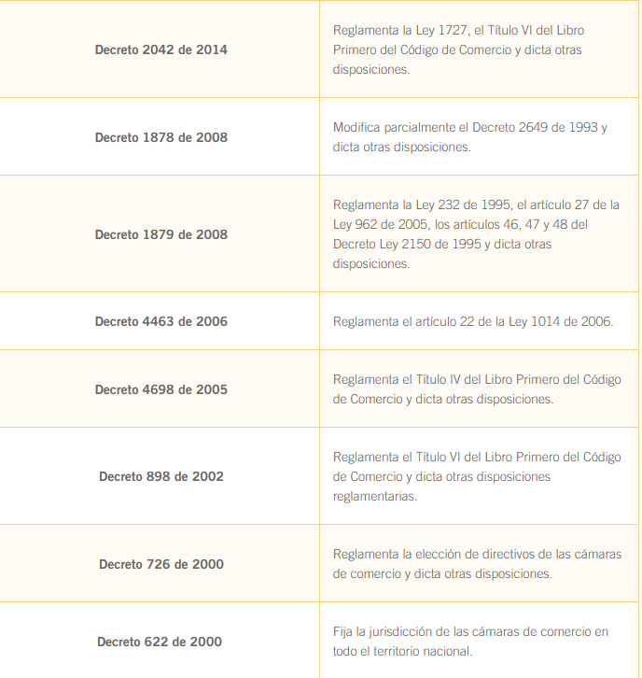

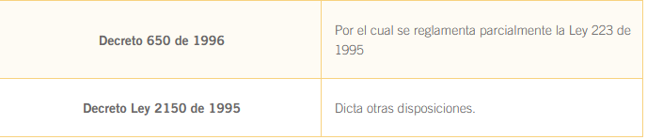

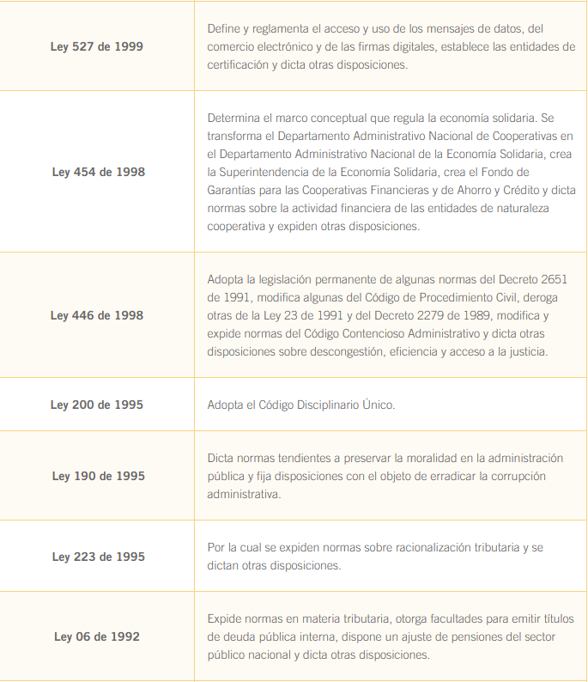

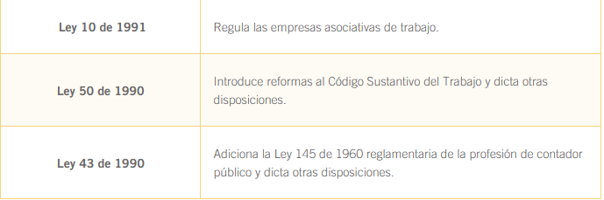

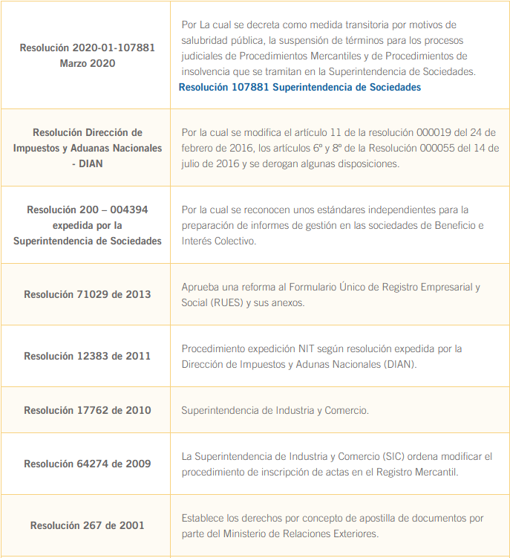

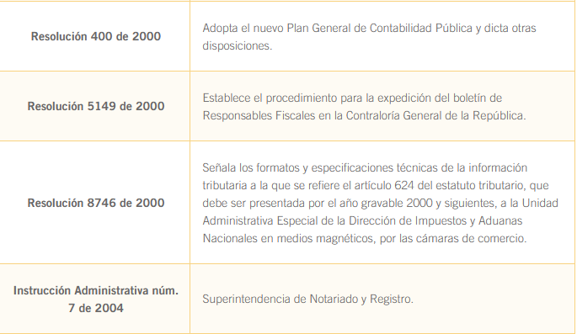

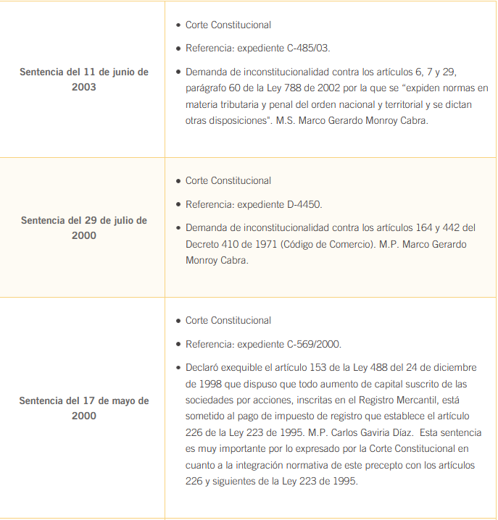

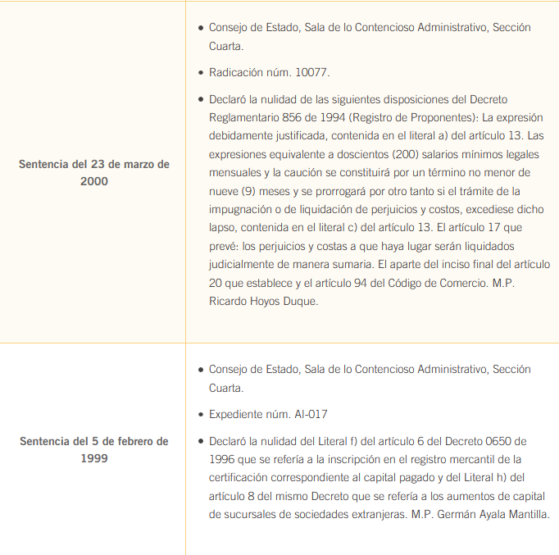

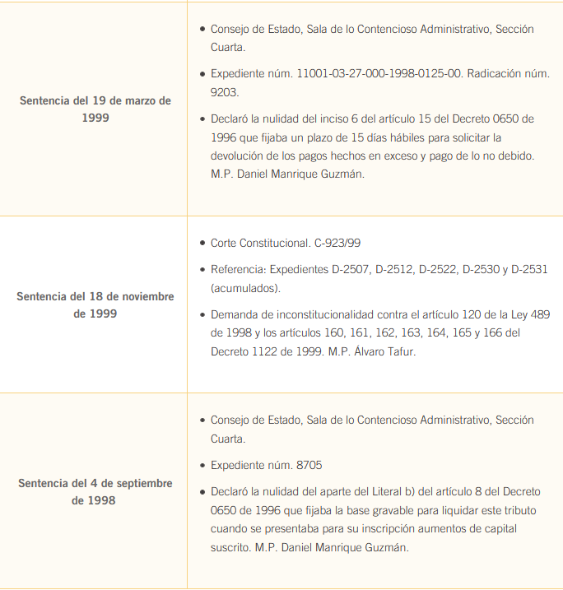

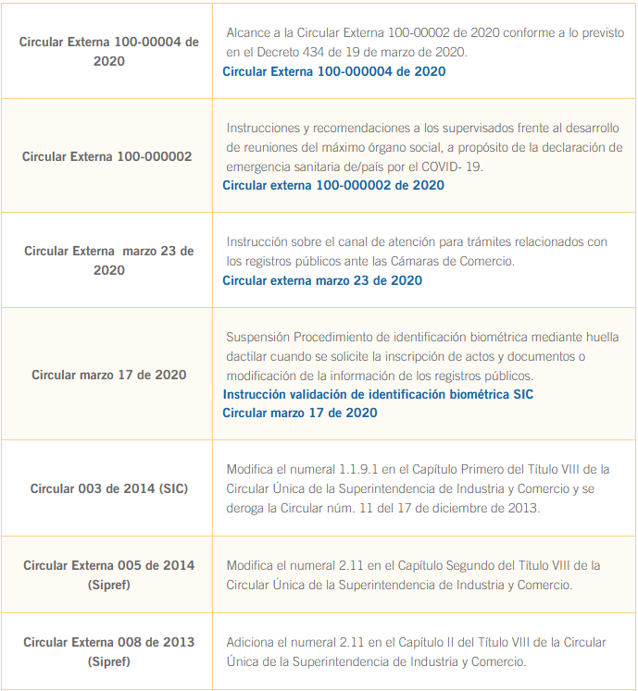

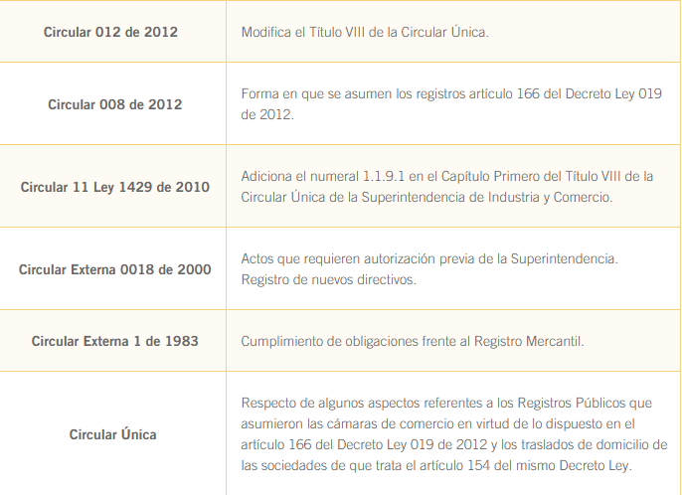

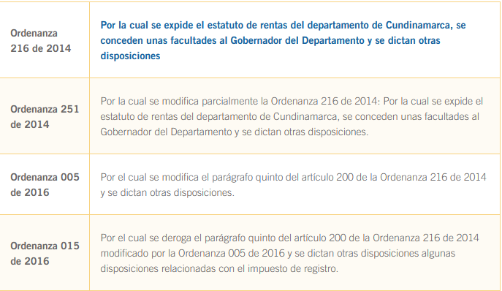

https://www.ccb.org.co/Inscripciones-y-renovaciones/Normativa-Registros-Publicos/Normatividad-del-Registro-Mercantil-RM

**Legislación Informática de Colombia**

1968

Ley 74 de 1968, Incorpora a la legislación interna los Pactos Internacionales de Derechos Económicos, Sociales y Culturales, de Derechos Civiles de la ONU

1970

Decreto 1260 de 1970, por el cual se expide el estatuto del registro del estado civil de las personas.27 de julio de 1970.

1975

Ley 48 de 1975 adhesión de Colombia a la Convención Universal sobre el Derecho de Autor, firmado en Ginebra en 1952 y revisada en París en 1971

1981

Ley 23 de 18 de febrero de 1981 sobre ética médica. (Diario Oficial nº 35.711 del 27 de febrero de 1981)

1982

Ley 23, de 28 de enero de 1982, sobre derecho de autor, que protege la imagen individual frente a varias formas de abuso.

Decreto 3466 de 2 de diciembre de 1982, por el cual se dictan normas relativas a la idoneidad, la calidad, las garantías, las marcas, las leyendas, las propagandas y la fijación pública de precios de bienes y servicios, la responsabilidad de sus productores, expendedores y proveedores, y se dictan otras disposiciones.

1985

Ley 57 de 5 de junio de 1985, por la cual se ordena la publicidad de los actos y documentos oficiales.

Ley 96 de 21 de noviembre de 1985, por la cual se modifican las Leyes 28 de 1979 y 85 de 1981, el Código Contencioso Administrativo, se otorgan unas facultades extraordinarias y se dictan otras disposiciones.

1987

Anteproyecto de Ley Colombiana de 1987. Propuesta de la Universidad de los Andes.

Código procesal penal de 1987, que tutela la inviolabilidad del domicilio y regula en su artículo 376 las escuchas telefónicas.

Ley 33 de 1987 de adhesión al Convenio de Berna para la Protección de las Obras Literarias y Artísticas de 1886.

1988

Ley de Protección de datos de 1988.

1989

Decreto 1360, de 23 de junio de 1989, por el cual se reglamenta la inscripción del soporte lógico (software) en el Registro Nacional del Derecho de Autor.

Ley 72/1989, de 20 de diciembre de 1989, por la cual se definen nuevos conceptos y principios sobre la Organización de las Telecomunicaciones en Colombia y sobre el régimen de concesión de los servicios y se confieren unas facultades extraordinarias al Presidente de la República. (Diario Oficial nº 39.111 de 20 de diciembre de 1989). (Derogada por Ley 1341 de 2009).

1990

Decreto 1900 de 19 de agosto de 1990, por el cual se reforman las normas y estatutos que regulan las actividades y servicios de telecomunicaciones y afines (Derogado por Ley 1341 de 30 de julio de 2009)

1991

Constitución Política Colombiana (modificada 3 veces en el 1993, 2 veces en el 1995, 1 vez en el 1996, 2 veces en el año 1997, 2 veces en el 2000, 2 veces en el 2001, 3 veces en el 2002, 2 veces en el 2003, 2 veces en el 2004, 3 veces en el 2005, 4 veces en el 2007, 1 vez en el 2008, 2 veces en el 2009, 6 veces en el 2011, 2 veces en el 2012, 1 vez en el 2013, 2 veces en el 2015 y 1 vez en el 2016)

Decreto 1794/1991, de 16 de julio de 1991, por el cual se Expiden Normas sobre los Servicios de Valor Agregado y Telemáticos y se Reglamenta el Decreto 1900 de 1990.

Decreto 2041 de 29 de agosto de 1991, por el cual se crea la Dirección Nacional del Derecho de Autor como Unidad Administrativa Especial, se establece su estructura orgánica y se determinan sus funciones.

Decreto 2591 de 19 de Noviembre de 1991, por el cual se reglamenta la acción de tutela consagrada en el artículo 86 de la Constitución Política (Diario Oficial nº 40165 de 19 de noviembre de 1991)

1992

Decreto 306 de 19 de febrero de 1992, por el cual se reglamenta el Decreto 2591 de 1991. (Diario Oficial nº 40344 del 19 de febrero de 1992).

1993

Ley 44, de 5 de Febrero de 1993, sobre Obras de Empleados Públicos y Derechos de Autor, por la que se Modifica y Adiciona la Ley nº 23 de 1982 y se Modifica la Ley nº 29 de 1944.

Decreto 663 de 2 de abril de 1993, por medio del cual se actualiza el Estatuto Orgánico del Sistema Financiero y se modifica su titulación y numeración.

Artículo 127.6.- Libreta. Con excepción de lo dispuesto en el artículo 126 numeral 2, ningún establecimiento bancario podrá pagar depósitos de ahorros, o una parte de ellos, o los intereses, sin que se presente la libreta u otra constancia de depósito y se haga en ella el respectivo asiento al tiempo del pago, salvo en aquellos casos en que el pago se produzca mediante la utilización por parte del usuario de un medio electrónico que permita dejar evidencia fidedigna de la transacción realizada.

Ley 79, de 20 de octubre de 1993, por la cual se regula la realización de los Censos de Población y Vivienda en todo el territorio nacional (Diario Oficial nº 41.083 de 20 de octubre de 1993).

Decisión Andina 351 de 16 de diciembre de 1993, por el cual se adopta el régimen común sobre Derechos de Autor y Conexos.

1994

Ley 170, de 15 de diciembre de 1994 por medio de la cual se aprueba el Acuerdo por el que se establece la “Organización Mundial de Comercio (OMC)”, suscrito en Marrakech (Marruecos) el 15 de abril de 1994, sus acuerdos multilaterales anexos y el Acuerdo Plurilateral anexo sobre la Carne de Bovino.

1995

Ley 182 de 1995, de 20 de enero de 1995, por la cual se reglamenta el servicio de la televisión y se formulan políticas para su desarrollo, se democratiza el acceso a éste, se conforman la Comisión Nacional de Televisión, se promueven la industria y actividades de televisión, se establecen normas para contratación de los servicios, se reestructuran entidades del sector y se dictan otras disposiciones en materia de telecomunicaciones. (Modificado por Ley 680 de 8 de agosto de 2001). (Deroga el Artículo 51 de la Ley 1978 de 25 de julio de 2019 los Artículos 3º, 4º, 5º, 6º, 7°,8º, 9º, 10, 12 con excepción del literal h), 13, 14, 15, 16, 17, 23, 27, 28, 41, 42, 43, 44, 45, 47, 53, 57, 59, 60, 61, 62 .con excepción del parágrafo 2º, y 63 de la Ley 182 de 1995)

Decreto 460 de 16 de marzo de 1995, por el cual se reglamenta el Registro Nacional del Derecho de Autor y se regula el Depósito Legal. (Diario Oficial nº 41.768 de 21 marzo 1995).

Decreto 2150 de 1995 sobre sistemas electrónicos, de 5 de diciembre de 1995, que busca la simplificación de trámites ante Entidades Estatales. (Diario Oficial 42.137, del 6 de diciembre de 1995).

Ley 223 de 20 de diciembre 1995, por la cual se expiden normas sobre Racionalización Tributaria y se dictas otras disposiciones.

Artículo 37. Adiciónase el Estatuto Tributario con el siguiente artículo:

“Artículo 616-1. Factura o Documento Equivalente. La factura de venta o documento equivalente se expedirá, en las operaciones que se realicen con comerciantes, importadores o prestadores de servicios o en las ventas a consumidores finales.

“Son documentos equivalentes a la factura de venta: El tiquete de máquina registradora, la boleta de ingreso a espectáculos públicos, la factura electrónica y los demás que señale el Gobierno Nacional.

“Dentro de los seis meses siguientes a la vigencia de esta Ley, el Gobierno Nacional reglamentará la utilización de la factura electrónica”.

Ley 232 de 26 de diciembre1995, por medio de la cual se dictan normas para el funcionamiento de los establecimientos comerciales. (Diario Oficial 42.162, de 26 de diciembre de 1995)

1996

Decreto 162 de 22 de enero de 1996, por el cual se reglamenta la Decisión Andina 351 de 1993 y la Ley 44 de 1993, en relación con las Sociedades de Gestión Colectiva de Derecho de Autor o de Derechos Conexos. (Derogado por Decreto 3942 de 25 de octubre de 2010).

Ley 270 de 1996. Estatutaria de la Administración de Justicia de 7 de marzo.

Decreto 1278 de 23 de julio de 1996, por el cual se fija la estructura interna de la Dirección Nacional de Derecho de Autor y se establecen sus funciones (Diario Oficial nº 42.840 de 25 de julio de 1996) (Derogado por Decreto 4835 de 24 de diciembre de 2008).

Ley 335 de 20 de diciembre de 1996, por la cual se modifica parcialmente la Ley 14 de 1991 y la Ley 182 de 1995, se crea la televisión privada en Colombia y se dictan otras disposiciones (Diario Oficial nº 42.946 de 24 de diciembre de 1996). (Modificado por la Ley 680 de 8 de agosto de 2001). (Deroga el Artículo 51 de la Ley 1978 de 25 de julio de 2019, los Artículos 1º, 2 º, 3º, 8º, 9º, 14, 15, 16, 18 y 21 de la Ley 335 de 1996).

1997

Decreto 1543 de 12 de junio de 1997 sobre VIH y SIDA.

Resolución 087 de 5 de septiembre de 1997, de la Comisión de Regulación de las Telecomunicaciones, por medio de la cual se regula en forma integral los servicios de Telefonía Pública Básica Conmutada (TPBC) en Colombia.

1998

Proyecto de Ley 227 de 21 de abril de 1998, por medio del cual se define y Reglamenta el Acceso y el uso del Comercio Electrónico

1999

Decreto 1122 de 1999. Declarado inasequible por vicios de forma, mediante sentencia de la Corte Constitucional C-923/99.

Resolución 1995/1999, de 8 de junio 1999 del MPS sobre manejo de la historia clínica.

Decreto 1487/ 1999, de 12 de Agosto, por Medio del Cual se Autoriza el Sistema Declaración y Pago Electrónico de la DIAN y se Establecen algunos Parámetros Operativos para la Presentación de las Declaraciones Tributarias y el Pago de los Impuestos por Vía Electrónica.

Ley 527 de 18 de agosto de 1999, sobre Mensajes de Datos, Comercio electrónico y Firma Digital.

Resolución 831/1999, de 1 de septiembre de 1999, por la cual se Adopta y Establecen los Parámetros Operativos del Sistema Declaración y Pago Electrónico de la DIAN, para Presentar las Declaraciones Tributarias y Efectuar los Pagos de los Impuestos Administrados por la Dirección de Impuestos y Aduanas Nacionales y de las Retenciones en la Fuente.

2000

Ley 565 de 2 de febrero de 2000, por medio de la cual se aprueba el “Tratado de la OMPI -Organización Mundial de la Propiedad Intelectual- sobre Derechos de Autor, adoptado en Ginebra, el veinte de diciembre de mil novecientos noventa y seis.

Resolución 270/2000, de 4 de marzo de 2000, por la cual se Dictan Normas sobre Protección a los Usuarios para la Prestación de Servicios Públicos No Domiciliarios de Telecomunicaciones.

Acción pública de inconstitucionalidad contra la Ley 527 sobre Mensajes de Datos, Comercio Electrónico y Firma Digital de 8 de junio de 2000.

Ley 594 de 4 de julio de 2000, por medio de la cual se dicta la Ley General de Archivos y se dictan otras disposiciones (Diario Oficial nº 44084 de 14 de julio de 2000).

Ley 588 de 5 de julio de 2000 por medio de la cual se reglamenta el ejercicio de la actividad notarial

Ley 598 de 18 de julio de 2000, por la cual se crean el Sistema de Información para la Vigilancia de la Contratación Estatal, SICE, el Catálogo único de Bienes y Servicios, CUBS, y el Registro Único de Precios de Referencia, RUPR, de los bienes y servicios de uso común en la administración pública y se dictan otras disposiciones.

Ley 599 de 24 de julio de 2000, Código Penal (Diario Oficial nº 44.097 de 24 de julio de 2000).

Ley 603 de 17 de julio de 2000, por la cual se modifica el artículo 47 de la Ley 222 de 1995.

Decreto 1747 de 11 de septiembre de 2000, por el cual se reglamenta parcialmente la ley 527 certificados y firmas digitales.

Resolución 7652/2000, de 22 de septiembre de la Dirección General de Impuestos y Aduanas Nacionales, por la cual se reglamenta la administración, publicación y uso de la información electrónica vía INTRANET e INTERNET en la Dirección de Impuestos y Aduanas Nacionales.

Resolución 307/2000, de 2 de octubre de la Comisión de Regulación de Telecomunicaciones, por la cual se promueve el acceso a Internet a través de planes tarifarios para el servicio de Tpbcl y se dictan otras disposiciones

Resolución 26930/2000, de 25 de octubre de la Superintendencia de Industria y Comercio, por la cual se fijan los estándares para la autorización y funcionamiento de las entidades de certificación y sus auditores.

2001

Proyecto de Ley 35 de 2001 Cámara. Aspectos jurídicos de los servicios de la sociedad de la información, en desarrollo del Comercio Electrónico.

Decreto 408 de 14 de marzo de 2001, por medio del cual se reglamenta el artículo 579º-2 del Estatuto Tributario.

Ley 679 de 3 de agosto de 2001 sobre Abuso y pornografía de menores en Internet. (Diario Oficial número 44509 del 4 de agosto de 2001).

Ley 680 de 8 de agosto de 2001, por la cual se reforman las Leyes 14 de 1991, 182 de 1995, 335 de 1996 y se dictan otras disposiciones en materia de Televisión. (Deroga el Artículo 51 de la Ley 1978 de 25 de julio de 2019 los Artículos 5º, 6º y 7° de la Ley 680 de 2001).

Resolución 36904/2001, de 6 de noviembre de la Superintendencia de Industria y Comercio, Por la cual se fijan los estándares para la autorización y funcionamiento de las entidades de certificación y sus auditores.

Radicación 1376 del Consejo de Estado de 11 de diciembre de 2001 sobre Nombres de Dominio.

2002

Decreto 25 de 11 de enero de 2002 del Ministerio de Comunicaciones, por el cual se adoptan los Planes Técnicos Básicos y se dictan otras disposiciones.

Decreto 55 de 15 de febrero de 2002 de la Alcaldía Mayor de Bogotá, por medio del cual se establece “El Sistema de Declaración y Pago de Impuestos Distritales a través de medios electrónicos”.

Resolución 5339/2002, de 6 de mayo, de la Contraloría General de la República, por la cual se modifican las Resoluciones 5313 y 5314 de febrero 28 de 2002.

Resolución 600/2002 de 7 de mayo, del Ministerio de Comunicaciones, por medio de la cual se regula parcialmente la administración del dominio punto .co

Decreto 1524 de 24 de julio de 2002, “Por el cual se reglamenta el artículo 5 de la Ley 679 de 2001″.

Ley 765 de 31 de Julio de 2002 , por medio de la cual se aprueba el “Protocolo Facultativo de la Convención sobre los Derechos del Niño relativo a la venta de niños, la prostitución infantil y la utilización de los niños en la pornografía”, adoptado en Nueva York, el 25 de mayo de 2000. (Diario Oficial número 44.889, de 5 de agosto de 2002).

Proyecto de Ley 71, de 4 de septiembre de 2002, del Senado de la República, por la cual se reglamentan los bancos de datos financieros o de solvencia patrimonial y crediticia y se dictan otras disposiciones.

Decreto 2170 de 30 de septiembre de 2002, por el cual se reglamenta la Ley 80 de 1993, se modifica el decreto 855 de 1994 y se dictan otras disposiciones en aplicación de la ley 527 de 1999.

Resolución nº 575 de 9 de diciembre de 2002, de la Comisión de Regulación de Telecomunicaciones (CRT), por la que se modifica la numeración de la Resolución CRT 087 de 1997 y se actualizan sus modificaciones en un solo cuerpo resolutivo.

Ley 788 de 27 de diciembre de 2002, por la cual se expiden normas en materia tributaria y penal del orden nacional y territorial.

2003

Ley 794 de 2003 de 8 de enero. Por la cual se modifica el Código de Procedimiento Civil, se regula el proceso ejecutivo y se dictan otras disposiciones. (Diario Oficial nº 45.058 de 9 de enero de 2003).

Resolución 20/2003, de 14 de enero, del Ministerio de Comunicaciones, por medio de la cual se establece el procedimiento a seguir por el Ministerio de Comunicaciones para la fijación de las condiciones de administración del dominio.co.

Decreto 67 de 15 de enero de 2003, por el cual se prorroga el plazo previsto en el primer inciso del artículo 8º del Decreto 1524 de 2002.

Proyecto de Ley 166-02 de 31 de enero de 2003, por el cual se regulan las comunicaciones Vía Internet y mediante el uso de Fax que se realicen desde lugares habilitados para brindar al público esos servicios.

Decreto 600 de 14 de marzo de 2003, por medio del cual se expiden normas sobre los servicios de valor agregado y telemáticos y se reglamente el Decreto-ley 1900 de 1990.

Decreto 866 de 8 de abril de 2003, por el cual se modifica el artículo 14º del Decreto 2170 de 2002.

Resolución 1455/2003 de 5 de septiembre, del Ministerio de Comunicaciones, por medio de la cual se regula la administración de registros del dominio .co

2004

Ley 890 de 7 de julio de 2004, por la cual se modifica y adiciona el Código Penal (Diario Oficial nº 45.602, de 7 de julio de 2004).

Ley 892 de 7 de julio 2004. Voto electrónico

Decreto 2696 del Ministerio de Comunicaciones de 24 de agosto de 2004, por el cual se definen las reglas mínimas para garantizar la divulgación y la participación en las actuaciones de las Comisiones de Regulación.

Ley 906 de 31 de agosto de 2004. Código Procesal Penal. (Diario Oficial nº 45.658 de 1 de septiembre de 2004).

Decreto 4149 de 10 de diciembre de 2004, por el cual se racionalizan algunos trámites y procedimientos de comercio exterior, se crea la Ventanilla Única de Comercio Exterior y se dictan otras disposiciones.

2005

Resolución 1271 de 24 de junio de 2005 del Ministerio de Comercio, Industria y Turismo, por la cual se fija el precio de los aplicativos informáticos para su transmisión a la Ventanilla Única de Comercio Exterior – VUCE – .

Ley 962 de 8 de Julio de 2005, por la cual se dictan disposiciones sobre racionalización de trámites y procedimientos administrativos de los organismos y entidades del Estado y de los particulares que ejercen funciones públicas o prestan servicios públicos. (Diario Oficial nº 45.963)

Decreto 2926 de 25 de agosto de 2005, por el cual se modifica el Decreto 2542 de 1997.

2006

Acuerdo nº PSAA06-3334 de 2 de marzo de 2006 del Consejo Superior de la Judicatura, por el cual se reglamentan la utilización de medios electrónicos e informáticos en el cumplimiento de las funciones de administración de justicia.

Ley 1032 de 22 de junio 2006, por la cual se modifican los artículos 257, 271, 272 y 306 del Código Penal (Diario Oficial nº 46.307 de 22 de junio de 2006).

Ley 1065 de 29 de julio de 2006, por la cual se define la administración de registros de nombres de dominio .co y se dictan otras disposiciones (Diario Oficial nº 46.344 de 29 julio de 2006). (Derogada por el artículo 73 de la Ley 1341 de 2009)

Proyecto de Ley 05/2006 Senado “Por el cual se reglamenta el Habeas Data y el Derecho de Petición ante Entidades Financieras, Bancarias y Centrales o Banco de Datos”. Acumulado Proyecto de Ley nº 27/2006 Senado “Por la cual se dictan las disposiciones generales del habeas data y se regula el manejo de la información contenida en bases de datos personales, en especial la financiera y crediticia, y se dictan otras disposiciones”. Aprobado por la comisión el día 12 de Octubre de 2006.

Proyecto de Ley 117/2006. Camara. Acumulada nº 119/06. Camara. Por el cual se reforman las Leyes 23 de 1982, 44 de 1993 y 232 de 1995 con el fin de garantizar eficaz protección a los derechos de autores, compositores e interpretes de obras musicales. Por medio de la cual se modifica el artículo 164 de la Ley 23 de 1982. (archivado art. 190 Ley 5).

Proyecto de Ley 184/06. Camara. Por la cual se adiciona la Ley 23 de 1982, sobre Derechos de Autor.(retirado por su autor).

Proyecto de Ley 194/06. Camara. Por la cual se adiciona la Ley 23 de 1982, sobre Derechos de Autor. (retirado por su autor).

Decreto 4540 de 22 de diciembre de 2006, por medio del cual se adoptan controles en aduana, para proteger la Propiedad Intelectual.

2007

Acuerdo 279 del 29 de marzo de 2007, del Consejo de Bogotá, por el cual se dictan los lineamientos para la Política de Promoción y Uso del Software libre en el Sector Central, el Sector Descentralizado y el Sector de las Localidades del Distrito Capital.

Informe de Conciliación al Proyecto de Ley Estatutaria 221/2007 de 4 de junio de 2007, sobre el Derecho de Habeas Data.

Decreto 2870 de 31 de julio de 2007, por medio del cual se adoptan medidas para facilitar la Convergencia de los servicios y redes en materia de Telecomunicaciones. (Diario oficial nº 46.706 de 31 de julio de 2007).

Resolución 1732 de 17 de septiembre de 2007, de la Comisión de Regulación de Telecomunicaciones, por la cual se expide el Régimen de Protección de los Derechos de los Suscriptores y/o Usuarios de los Servicios de Telecomunicaciones. (Diario Oficial nº 46.756 de 19 de septiembre de 2007)

Resolución 2578 de 28 de septiembre de 2007, del Ministerio de Comunicaciones, por la cual se reglamenta el artículo 11 del Decreto 2870 de 2007 y se dictan otras disposiciones. (Diario Oficial nº 46.778 de 11 de octubre de 2007).

Circular 052 de 25 de octubre de 2007, de la Superintendencia Financiera de Colombia. Requerimientos mínimos de seguridad y calidad en el manejo de información a través de medios y canales de distribución de productos y servicios para clientes y usuarios.

Decreto nº 619 de 28 de diciembre de 2007 de la Presidencia de la República, por el cual se establece la Estratégia de Gobierno Electrónico de los organismos y de las entidades de Bogotá, Distrito Capital y se dictan otras disposiciones.

2008

Resolución 284 del Ministerio de Comunicaciones de 21 de febrero de 2008, por la cual adopta el modelo operativo para la administración del dominio .co

Decreto 1070 de 7 de abril de 2008, por el cual se reglamenta el artículo 26 de la Ley 98 de 1993.

Decreto 1151 del Ministerio de Comunicaciones, de 14 de abril de 2008, mediante el cual se establecen los lineamientos generales de la Estrategia de Gobierno en Línea de la República de Colombia, se reglamenta parcialmente la Ley 962 de 2005, y se dictan otras disposiciones.

Manual para la implementación de la estratégia de gobierno en línea de la República de Colombia, de mayo de 2008 del Ministerio de Comunicaciones.

Decreto 1879 de 29 de mayo de 2008, por el cual se reglamentan la Ley 232 de 1995, el artículo 27 de la Ley 962 de 2005, los artículos 46, 47 y 48 del Decreto Ley 2150 de 1995 y se dictan otras disposiciones.

Ley 1221 de 16 de julio de 2008, por la cual se establecen normas para promover y regular el Teletrabajo y se dictan otras disposiciones (Diario Oficial nº 47.052).

Ley 1245 de 6 de octubre de 2008, por medio de la cual se establece la obligación de implementar la portabilidad numérica y se dictan otras disposiciones.

Decreto 4834 de 24 de diciembre de 2008, por el cual se modifica la Planta de Personal de la Dirección Nacional de Derecho de Autor.

Decreto 4835 de 24 de diciembre de 2008, por el cual se modifica la estructura de la Dirección Nacional de Derecho de Autor y se dictan otras disposiciones.

Ley 1266 de 31 de diciembre de 2008, por la cual se dictan las disposiciones generales del habeas data y se regula el manejo de la información contenida en bases de datos personales, en especial la financiera, crediticia, comercial, de servicios y la proveniente de terceros países y se dictan otras disposiciones. (Diario Oficial nº 47.219).

2009

Ley 1273 de 5 de enero de 2009, por medio de la cual se modifica el Código Penal, se crea un nuevo bien jurídico tutelado -denominado “de la protección de la información y de los datos”– y se preservan integralmente los sistemas que utilicen las tecnologías de la información y las comunicaciones, entre otras disposiciones (Diario Oficial nº 47.223).

Decreto 1727 de 15 de mayo de 2009, del Ministerio de Hacienda y Crédito Público, por el cual se determina la forma en la cual los operadores de los bancos de datos de información financiera, crediticia, comercial, de servicios y la proveniente de terceros países, deben presentar la información de los titulares de la información. (Diario Oficial nº 47.350 de 15 de mayo de 2009).

Ley 1341 de 30 de julio de 2009, sobre principios y conceptos sobre la Sociedad de la Información y la Organización de las Tecnologías de la Información y las Comunicaciones (Diario Oficial nº 47426 de 30 de julio de 2009). (Deroga el Artículo 51 de la Ley 1978 de 25 de julio de 2019 el Artículo 66 de la Ley 1341 de 2009).(Declarada exequible por la Sentencia C-127 de 2020 de la Corte Constitucional).

Resolución 244 de 30 de julio de 2009, por la cual se establece el Sistema de Información Automático de Registro de Obras, Fonogramas y Contratos, en la Unidad Administrativa Especial Dirección Nacional de Derecho de Autor, y se determinan las condiciones de uso de dicho sistema. (Diario Oficial nº 47.446 de 19 de agosto de 2009).

Decreto 2888 de 4 de agosto de 2009, del Ministerio de Tecnologías de la Información y las Comunicaciones, por el cual se dictan disposiciones sobre la organización y funcionamiento de la Comisión de Regulación de Comunicaciones -CRC-

Circular 058 de la Procuraduría General de la Nación de 14 de septiembre de 2009. Cumplimiento del Decreto 1151 del 14 de abril de 2008.

Resolución 2623 de 28 de octubre de 2009, del Ministerio de Tecnologías de la Información y las Comunicaciones, sobre las bandas 470 a 512 MHz y la banda de 700 MHz.

Resolución 2229 de 28 de octubre de 2009 CRC, de la Comisión de Regulación de las Comunicaciones, de creación del Registro de Números Excluidos, aplicado al SPAM telefónico.

Resolución 2239 de 24 de noviembre de 2009 CRC, de la Comisión de Regulación de las Comunicaciones, Localización e identificación de personas y medidas de acceso a los CAE para personas con discapacidad.

Circular 81 de 9 de diciembre de 2009, de la Procuraduría General de la Nación, sobre cumplimiento de normas relativas a las competencias de los Alcaldes en la protección de los Consumidores.

Resolución 2251 del 11 de diciembre de 2009 CRC, de la Comisión de Regulación de las Comunicaciones, por la cual se modifica la Resolución 1914 de 2008 de la CRT

Resolución 2258 de 21 de diciembre de 2009 CRC, de la Comisión de Regulación de las Comunicaciones, por la cual se modifican los artículos 22 y 23 de la Resolución 1732 de la CRT de 2007 y los artículos 1,8 y 2,4 de la Resolución 1740 de la CRT de 2007.

Ley 1369 de 30 de diciembre de 2009, por medio de la cual se establece el régimen de los servicios postales y se dictan otras disposiciones. (Deroga el Artículo 51 de la Ley 1978 de 25 de julio de 2019 el inciso primero del Artículo 13 y el numeral 2 del Artículo 20 de la Ley 1369 de 2009).

2010

Resolución 2265 de 8 de enero de 2010 CRC, de la Comisión de Regulación de las Comunicaciones, Asignación de número para emergencias forestales.

Resolución 2347 de 26 de enero de 2010 CRC, de la Comisión de Regulación de las Comunicaciones, con la que se establecen disposiciones en materia de protección de los derechos de usuarios respecto de tarifas de telefonía pública básica conmutada.

Resolución 2353 de 29 de enero de 2010 CRC, de la Comisión de Regulación de las Comunicaciones, por la cual se establece la metodología para la medición del Nivel de Satisfacción del Usuario de los Servicios de TRBCL y TRBCLE. Además se recoge el procedimiento para el cálculo del Factor de Calidad.

Resolución 2354 de 29 de enero de 2010 CRC, de la Comisión de Regulación de las Comunicaciones, por la cual se modifica la Resolución CRT 1763 de 2007 modificando tarifas en telecomunicaciones.

Resolución 2355 de 29 de enero de 2010 CRC, de la Comisión de Regulación de las Comunicaciones, por la que se establecen las condiciones para la implementación y operación de la Portabilidad Numérica para telefonía móvil en Colombia. (Diario Oficial 47618 de 9 de febrero de 2010). Resolución nº 2355 de 2010, compilada hasta 2011, por la cual se establecen las condiciones de implementación y operación de la Portabilidad Numérica para telefonía móvil en Colombia.

Resolución 2475 de 25 de febrero de 2010 CRC, de la Comisión de Regulación de las Comunicaciones, por la que se adopta el reglamento interno del comité técnico de portabilidad.

Resolución 202 de 8 de marzo de 2010, del Ministerio de Tecnologías de la Información y las Comunicaciones, por la cual se expide el glosario de definiciones conforme a lo ordenado por el inciso segundo del articulo 6 de la Ley 1341 de 2009. (Diario Oficial nº 47.656 de 19 de marzo de 2010).

Circular 079 de 18 de marzo de 2010 CRC, de la Comisión de Regulación de las Comunicaciones, sobre Responsabilidad de los proveedores de redes y servicios a larga distancia internacional dentro del plan de implementación numérica.

Decreto 1162 del 13 de abril de 2010, por el cual se organiza el Sistema Administrativo Nacional de Propiedad Intelectual y se crea la Comisión Intersectorial de Propiedad Intelectual.

Resolución 2532 de 30 de abril de 2010 CRC, de la Comisión de Regulación de las Comunicaciones, por medio de la cual se aplican modificaciones al sistema de portabilidad numérica. (Diario Oficial nº 47.696 de 30 de abril de 2010).

Resolución 2533 de 30 de abril de 2010 CRC, de la Comisión de Regulación de las Comunicaciones, que modifica la normativa aplicable a la portabilidad numérica.

Resolución 2554 de 19 de mayo de 2010 CRC, de la Comisión de Regulación de las Comunicaciones, Modificación al Régimen de Protección de los Derechos de los Usuarios de Servicios de Telecomunicaciones.

Resolución 2556 de 27 de mayo de 2010 CRC, de la Comisión de Regulación de las Comunicaciones, reguladora de la Administración de Bases de Datos del Sistema de Portabilidad Numérica.

Resolución 2562 de 3 de junio de 2010 CRC, de la Comisión de Regulación de las Comunicaciones, que modifica el artículo 1º de la Resolución 2353, que versa sobre indicadores de calidad de servicios de telecomunicaciones.

Resolución 2563 de 3 de junio de 2010 CRC, de la Comisión de Regulación de las Comunicaciones, por la cual se modifican las Resoluciones CRT 1740 de 2007 y 1940 de 2008 y se establecen obligaciones de reporte de información asociada a parámetros de calidad a los proveedores der servicio de acceso a Internet a través de redes móviles.

Resolución 2566 de 25 de junio de 2010 CRC, de la Comisión de Regulación de las Comunicaciones, con la que se establece condiciones sobre la implementación y operación de la Portabilidad Numérica para telefonía móvil.

Ley 1403 de 19 julio 2010, por la cual se adiciona la Ley 23 de 1982, sobre derechos de autor, se establece una remuneración por comunicación pública a los artistas intérpretes o ejecutantes de obras y grabaciones audiovisuales o “Ley Fanny Mikey”

Decreto 2952 de 6 de agosto de 2010, por el cual se reglamentan los artículos 12 y 13 de la Ley 1266 de 2008.

Decreto 3942 de 25 de octubre de 2010, por el cual se reglamentan las Leyes 23 de 1982, 44 de 1993 y el artículo 2, literal c) de la Ley 232 de 1995, en relación con las sociedades de gestión colectiva de derecho de autor o de derechos conexos y la entidad recaudadora y se dictan otras disposiciones.

2011

Ley 1437 de 18 de enero de 2011, por la cual se expide el Código de Procedimiento Administrativo y de lo Contencioso Administrativo. (Diario Oficial nº 47.956 de 18 de enero de 2011).

Circular nº 085 de 24 enero 2011 CRC (Comisión de Regulación de Comunicaciones). Naturaleza de la información de la Base de Datos Administrativa (BDA) en ambiente de Portabilidad Numérica en Colombia.

Circular Conjunta 9 de 10 de marzo de 2011, de la Procuraduría General de la Nación, sobre protección de los Derechos del Consumidor.

Proyecto de Ley de abril de 2011 por el cual se regula la responsabilidad por las infracciones al derecho de autor y los derechos conexos en Internet.

Lineamientos de política para Ciberseguridad y Ciberdefensa de 14 de julio de 2011.

Ley 1480 de 2011, de 12 de octubre, por medio de la cual se expide el Estatuto del Consumidor.

Decreto 4169 de 3 de noviembre de 2011, por el cual se modifica la naturaleza jurídica de la Agencia Nacional del Espectro y se reasignan funciones entre ella y el Ministerio de Tecnologías de la Información y las Comunicaciones. (Deroga el Artículo 51 de la Ley 1978 de 25 de julio de 2019 el numeral 2 del Artículo 3 y el numeral 2 del Artículo 7° del Decreto-Ley 4169 de 2011).

Decreto 4886 de 2011, de 23 de diciembre, por medio del cual se modifica la estructura de la Superintendencia de Industria y Comercio, se determinan las funciones de sus dependencias y se dictan otras disposiciones.

2012

Proyecto de Ley número 156 de 2011 Senado, 228 de 2012 Cámara, por medio de la cual se crea la ley de transparencia y del derecho de acceso a la información pública nacional y se dictan otras disposiciones.

Ley 1507 de 10 de enero de 2012, por la cual se establece la distribución de competencias entre las entidades del Estado en materia de televisión y se dictan otras disposiciones. (Deroga el Artículo 51 de la Ley 1978 de 25 de julio de 2019 la Ley 1507 de 2012).

Ley Estatutaria 1581 de 17 de octubre de 2012, por la cual se dictan disposiciones generales para la protección de los datos personales (Diario Oficial nº 48.587 de 18 de octubre de 2012)

Decreto 2364 de 22 de noviembre de 2012, sobre la firma electrónica.

Resolución nº 76434, del Ministerio de Comercio, Industria y Turismo, Superintendencia de Industria y Comercio, de 4 de diciembre de 2012 por la cual se deroga el contenido del título V de la Circular Única de la Superintendencia de Industria y Comercio, sobre acreditación, y se imparten instrucciones relativas a la protección de datos personales, en particular acerca del cumplimiento de la Ley 1266 de 2008, sobre reporte de información financiera, crediticia, comercial, de servicios y la proveniente de terceros países, las cuales se incorporan en el citado título (Diario Oficial 48.635 del 5 de diciembre de 2012).

2013

Resolución 20752 de 23 de abril de 2013, del Ministerio de Industria, Comercio y Turismo, Superintendencia de Industria y Comercio, por la cual se fijan las Tasas por servicios de instrucción, formación, enseñanza o divulgación que preste la entidad en temas relacionados con Protección de Datos Personales. (Publicada en el Diario Oficial nº 48771 del 24 de abril de 2013).

Decreto 1377 de 27 de junio de 2013, por el cual se reglamenta parcialmente la Ley 1581 de 2012.

Ley nº 1680 de 20 de noviembre de 2013, por la cual se garantiza a las personas ciegas y con baja visión, el acceso a la información, a las comunicaciones, al conocimiento y a las tecnologías de la información y de las comunicaciones. (Diario Oficial nº 48.980 de 20 de noviembre de 2013).

2014

Resolución 4424 de 21 de febrero de 2014, de la Comisión de Regulación de Comunicaciones, por la cual se modifica el artículo 37 de la Resolución CRC 3066 de 2011 y se dictan otras disposiciones.

Ley 1712 de 6 de marzo de 2014, por medio de la cual se crea la ley de transparencia y del derecho de acceso a la información Pública Nacional y se dictan otras disposiciones. (Diario Oficial nº 49.084 de 6 de marzo de 2014).

Resolución 146 de 8 de mayo de 2014 del Grupo de Transparencia y del Derecho de Acceso a la Información Pública Nacional.

Decreto 886 de 13 de mayo de 2014. Reglamenta el Registro Nacional de Bases de Datos, por el cual se reglamenta el artículo 25 de la Ley 1581 de 2012.

Proyecto de ley 090 de 9 de septiembre de 2014 Cámara, “Por medio del cual se modifica y adiciona la Ley Estatutaria 1266 de 2008, y se dictan disposiciones generales del Habeas Data con relación a la información financiera, crediticia, comercial, de servicios y la proveniente de terceros países“(Gaceta 479/2014). Retirado de conformidad con el Artículo 155 de la Ley 5ª de 1992. Mayo 13 de 2015.

Resolución 4623 de 27 de octubre de 2014, de la Comisión de Regulación de Comunicaciones, por la cual se modifica la Resolución CRC 3496 de 2011.

Decreto 2573 de 12 de diciembre de 2014, por el cual se establecen los lineamientos generales de la Estrategia de Gobierno en línea, se reglamenta parcialmente la Ley 1341 de 2009 y se dictan otras disposiciones. (Publicado en el Diario Oficial 49363 de 12 de diciembre de 2014).

Resolución 4660 de 30 de diciembre de 2014, de la Comisión de Regulación de Comunicaciones, por la cual se modifican la Resolución CRT 1763 de 2007, la Resolución CRC 3136 de 2011, la Resolución CRC 3496 de 2011, la Resolución CRC 3501 de 2011 y la Resolución CRC 4112 de 2013.

2015

Resolución 4710 de 13 de abril de 2015, de la Comisión de Regulación de Comunicaciones, por la cual se modifica la Resolución CRC 3496 de 2011.

Resolución 4734 de 15 de mayo de 2015, de la Comisión de Regulación de Comunicaciones, por la cual se modifican las Resoluciones CRC 3067 y 3496 de 2011 y se dictan otras disposiciones.

Resolución 4735 de 15 de mayo de 2015, de la Comisión de Regulación de Comunicaciones, por la cual se establece el régimen de calidad para los Servicios de Televisión y se dictan otras disposiciones.

Decreto 1074 de 2015, de 26 de mayo de 2015, por medio del cual se expide el Decreto Único Reglamentario del Sector Comercio, Industria y Turismo.

Decreto 1078 de 26 de mayo de 2015, “por medio del cual se expide el Decreto Único Reglamentario del Sector de Tecnologías de la Información y las Comunicaciones”. (Artículo 1.1.2.3 derogado por el Artículo 1 del Decreto 045 de 15 de enero de 2021)

Resolución 266 de 23 de junio de 2015, de la Procuraduría General de la Nación, por la cual se adiciona la Resolución 239 de 2009, por medio de la cual se adopta e implementa el Sistema de Relatoría de la Procuradoría General de la Nación.

Resolución 4763 de 28 de julio de 2015, de la Comisión de Regulación de Comunicaciones, por la cual se modifican los formatos 5 y 6 de la Resolución CRC 3496 de 2011.

Resolución 4798 de 22 de septiembre de 2015, de la Comisión de Regulación de Comunicaciones, por la cual se modifican los formatos 3 y 13 dela Resolución CRC 3496 de 2011 y se derogan los artículos 10 y 11 de la Resolución CRC 4660 de 2014.

Resolución 4807 de 6 de octubre de 2015, de la Comisión de Regulación de Comunicaciones, por la cual se modifica la Resolución CRT 87 de 1997, la Resolución CRT 2028 de 2008, la Resolución CRC 3067 de 2011, la Resolución CRC 3128 de 2011 y la Resolución CRC 3496 de 2011.

Circular Externa nº 2 del 3 de noviembre de 2015, de la Superintendencia de Industria y Comercio, que adiciona el Artículo Segundo en el Título V de la Circular Única de la Superintendencia de Industria y Comercio. (Publicada en el Diario Oficial nº 49686 del 4 de noviembre de 2015)

Resolución 4841 de 30 de diciembre de 2015, de la Comisión de Regulación de Comunicaciones, por la cual se complementan y modifican las condiciones generales para la provisión de infraestructura de las redes de televisión abierta radiodifundida.

2016

Resolución 4891 de 15 de marzo de 2016, de la Comisión de Regulación de Comunicaciones, por la cual se modifica el literal (c) del formato 16 de la Resolución CRC 3946 de 2011.

Proyecto de Ley número 94, de 10 de agosto de 2016 Senado: Por medio del cual se busca modificar y adicionar la Ley Estatutaria 1266 de 2008, y se dictan disposiciones de hábeas data relacionadas con información financiera, crediticia, comercial, de servicios y la proveniente de terceros países. Algunas de las modificaciones se realizan para establecer:

(i) los datos referentes a una situación de incumplimiento contarán con un término de permanencia de máximo dos años contados a partir de la fecha en que sean pagadas las cuotas vencidas o sea extinguida la obligación;

(ii) cuando la obligación esté en mora, los datos referentes a una situación de incumplimiento caducarán una vez cumplido el término de cinco años contados a partir del momento en que entre en mora la obligación;

(iii) en las obligaciones inferiores o iguales al 20% de un SMMLV, el dato negativo será suprimido de inmediato una vez sea extinguida la obligación; y

(iv) toda información negativa que se encuentre en bases de datos y se relacione con calificaciones, record (scoringsescort) o cualquier tipo de medición financiera, comercial o crediticia, deberá ser actualizada al nivel de riesgo preexistente al reporte negativo de manera simultánea con el retiro del dato negativo o con la cesación del hecho que generó la disminución de la medición. Fecha de publicación: 10 de agosto de 2016. (Retirado por los Autores el 25 de octubre de 2016).

Directiva 6 de 11 de octubre de 2016, de la Procuradoría General de la Nación, para el cumplimiento de la obligacciones de la Procuradoría General de la Nación como sujeto obligado de la Ley 1712 de 2014 y demás normas reglamentarias.

Circular nº 1 de la Superintendencia de Industria y Comercio, que modifica el Capítulo Segundo del Título V de la Circular Única de la Superintendencia de Industria y Comercio (Publicada en el Diario Oficial nº 50051 del 8 de noviembre de 2016).

Decreto 1759 de 8 de noviembre de 2016, por el cual se modifica el artículo 2.2.2.26.3.1 del Decreto 1074 de 2015. Decreto Único Reglamentario del Sector Comercio, Industria y Turismo.

Resolución 5050 de 10 de noviembre de 2016, de la Comisión de Regulación de Comunicaciones, por la cual de compilan las Resoluciones de Carácter General vigentes expedidas por la Comisión de Regulación Comunicaciones.

Resolución 5076 de 29 de diciembre de 2016, de la Comisión de Regulación de Comunicaciones, por la cual se modifica el Título.- Reportes de Información de la Resolución CRC 5050 de 20 de noviembre de 2016, relacionado con el Reporte de Información Periódica por parte de los Proveedores de Redes y Servicios de Telecomunicaciones, los Operadores de Televisión y los Operadores de Servicios Postales, a la Comisión de Regulación de Comunicaciones, y se dictan otras disposiciones.

2017

Resolución 5079 de 2 de enero de 2017, de la Comisión de Regulación de Comunicaciones, por la cual se modifica la Sección 2 del Capítulo 2 del Título Reportes de Información de la Resolución CRC 5050 de 10 de noviembre de 2016.

Circular Externa nº 1 de 11 de enero de 2017, de la Superintendencia de Industria y Comercio, que modifica los numerales 2.2, 2.3, 2.6 y 2.7 del Capítulo Segundo del Título V de la Circular Única de la Superintendencia de Industria y Comercio. (Publicada en el Diario Oficial nº 50114 del 12 de enero de 2017).

Resolución 5111 de 24 de febrero de 2017, de la Comisión de Regulación de Comunicaciones, por la cual se establece el Régimen de Protección de los Derechos de los Usuarios de Servicios de Comunicaciones y se modifica el Capítulo 1 del Título II de la Resolución CRC 5050 de 10 de noviembre de 2016 y se dictan otras disposiciones.

Circular Externa 5 de 10 de agosto de 2017, de la Superintendencia de Industria y Comercio, que adiciona un Capítulo Tercero al Título V de la Circular Única.

Resolución 5199 de 30 de agosto de 2017, de la Comisión de Regulación de Comunicaciones, por la cual se modifica el artículo 12 de la Resolución CRC 5111 de 24 de febrero de 2017.

Resolución 670 de 14 de diciembre de 2017, de la Procuraduría General de la Nación, por medio de la cual se adopta el manual de políticas y procedimientos para la protección de datos personales.

Circular 8 de 15 de diciembre de 2017, de la Superintentencia de Comercio e Industria, que modifica el numeral 3.2 del Capítulo Tercero, del Título V de la Circular Única.

2018

Decreto 90 del 18 de enero de 2018, del Ministerio de Comercio, Industria y Turismo, por el cual se modifican los artículos 2.2.2.26.1.2 y 2.2.2.26.3.1 del Decreto 1074 de 2015 – Decreto Único Reglamentario del Sector Comercio, Industria y Turismo.

Circular Única, de 28 de marzo de 2018, de la Superintendencia de Industria y Comercio.

Decreto 704 de 20 de abril de 2018. “Por el cual se crea la Comisión Intersectorial para el Desarrollo de la Economía Digital y se adiciona un artículo en el título 2 de la parte 1 del libro 1 del Decreto Único Reglamentario del sector TIC, Decreto 1078 de 2015”. (Derogado por el Artículo 1 del Decreto 045 de 2021).

Decreto 1008 de 2018, por el cual se establecen los lineamientos generales de la política de Gobierno Digital y se subroga el capítulo 1 del título 9 de la parte 2 del libro 2 del Decreto 1078 de 2015, Decreto Único Reglamentario del sector de Tecnologías de la Información y las Comunicaciones.

Ley 1915 de 12 de julio de 2018, por la cual se modifica la Ley 23 de 1982 y se establecen otras disposiciones en materia de Derecho de Autor y Derechos Conexos.

Ley 1928 de 24 de julio de 2018, por medio de la cual se aprueba el “Convenio sobre la Ciberdelincuencia”, adoptado el 23 de noviembre de 2001, en Budapest.

Circular Externa 3 de 1 de agosto de 2018, que modifica los numerales 2.1 al 2.4 y elimina los numerales 2.5 al 2.7 del Capítulo Segundo, del Título V de la Circular Única de la Superintendencia de Industria y Comercio. (Publicada en el Diario Oficial nº 50672 del 1 de agosto de 2018).

Proyecto de Ley Estatutaria nº de 2018, por medio de la cual se modifica y adiciona la Ley Estatutaria 1266 de 2008, y se dictan disposiciones generales del Hábeas Data con relación a la información financiera, crediticia, comercial, de servicios y la proveniente de terceros países y se dictan otras disposiciones.

2019

Circular externa nº 1, de 16 de enero de 2019, de la Superintendencia de Industria y Comercio de Colombia, sobre la obligación de registro de bases de datos.

Ley 1955 de 2019, de 25 de mayo de 2019 “Por el cual se expide el Plan Nacional de Desarrollo 2018-2022 “Pacto por Colombia, Pacto por la Equidad”.

Ley 1978 de 25 de julio de 2019. Por la cual se moderniza el sector de las Tecnologías de la Información y las Comunicaciones (TIC), se distribuyen competencias, se crea un regulador único y se dictan otras disposiciones. (Declarada exequible por la Sentencia C-127 de 2020 de la Corte Constitucional).

2020

Resolución nº 395 de 2020 del 9 de enero de 2020, del Superintendente delegado para la Protección de Datos Personales. (CAJA COLOMBIA DE SUBSIDIO FAMILIAR COLSUBSIDIO). El reporte de información negativa sobre incumplimiento de obligaciones sólo procederá previa comunicación al titular de la información, la cual podrá incluirse en los extractos periódicos que las fuentes de información envíen a sus clientes, siempre y cuando se incluya de manera clara y legible, de acuerdo con lo estipulado en el artículo 12 de la Ley Estatutaria 1266 de 2008.

Ley nº 2015 de 31 de enero de 2020, por medio de la cual se crea la Historia Clínica Electrónica Interoperable (HCEI) y se dictan otras disposiciones.

Resolución nº 3343 de 2020 del 5 de febrero de 2020, del Ministerio de Comercio, Industria y Turismo. Superintendencia de Industria y Comercio, del Superintendente delegado para la Protección de Datos Personales. (CLARO S.A). La Ley 1266 de 2008 no es de aplicación retroactiva. Por tanto, los reportes de información negativa realizados con anterioridad a la entrada en vigencia de esa Ley no deben cumplir con el deber legal de comunicación previa a que se refiere el artículo 12 de la Ley Estatutaria 1266 de 2008, por lo que no es posible exigir el cumplimiento de un deber cuando no estaba en la obligación legal de hacerlo.

Resolución nº 3344 de 2020 del 5 de febrero de 2020, del Ministerio de Comercio, Industria y Turismo. Superintendencia de Industria y Comercio, del Superintendente delegado para la Protección de Datos Personales. (UNE EPM TELECOMUNICACIONES S.A – UNE EPM-). La figura del “hecho superado” no significa que desaparezcan las eventuales irregularidades en que pudo haber incurrido una organización frente al tratamiento de datos personales. Por lo tanto, la SIC podrá iniciar la respectiva investigación administrativa de carácter sancionatorio contra quien, entre otras, alegue un “ hecho superado”.

Resolución nº 4885 del 13 de febrero de 2020, del Ministerio de Comercio, Industria y Turismo. Superintendencia de Industria y Comercio, del Superintendente delegado para la Protección de Datos Personales. (Facebook Colombia S.A.S). Facebook Colombia S.A.S. realiza una actividad que involucra el Tratamiento de Datos personales. Pues, para prestar prestar sus servicios de publicidad utiliza los Datos de los usuarios de Facebook Inc. Sin esta información, esa sociedad colombiana no podría prestar sus servicios. Sin seguridad no hay debido tratamiento de datos personales. Facebook debe ser responsable, diligente y muy profesional con el tratamiento seguro de los datos personales.

Proyecto de Ley 300 de 2020, de 11 de marzo de 2020, por medio de la cual se dictan disposiciones generales para el fortalecimiento de la protección de datos personales, con relación al reconocimiento de las garantías de los derechos digitales, y se dictan otras disposiciones.

Resolución nº 12192 del 1 de abril de 2020, del Ministerio de Comercio, Industria y Turismo. Superintendencia de Industria y Comercio, del Superintendente delegado para la Protección de Datos Personales. (Facebook Inc). La Ley Estatutaria 1581 de 2012 es aplicable a Facebook Inc. porque recolecta Datos personales en el territorio de la República de Colombia a través de cookies que instala en los equipos o dispositivos de las personas residentes o domiciliadas en Colombia. El Principio de Responsabilidad Demostrada (Accountability) le impone a Facebook Inc. el deber de probar que cuenta con medidas de seguridad apropiadas y efectivas para garantizar la seguridad en el Tratamiento de la información de sus usuarios. En el ciberespacio no desaparecen los derechos de las personas.

Resolución nº 19587 de 2020 del 28 de abril de 2020, del Ministerio de Comercio, Industria y Turismo. Superintendencia de Industria y Comercio, del Superintendente delegado para la Protección de Datos Personales. (FINCAR BIENES RAÍCES S.A.S.). El ciudadano que considere que se ha vulnerado su Derecho Fundamental de Habeas Data podrá optar por una de las siguientes dos opciones: (i) presentar una acción de tutela ante la jurisdicción ordinaria -numeral 6 del artículo 16 de la Ley 1266 de 2008-, o (ii) iniciar una actuación administrativa ante la autoridad encargada para la vigilancia y aplicación de la ley de habeas data con el fin de actualizar, corregir y/o eliminar el dato personal de un banco de datos o una fuente de información. No puede acudir a ambas instancias contra el mismo demandado por idénticos hechos y con igual objeto o propósito porque se produciría una violación al principio del NON BIS IN IDEM establecido en el artículo 29 inciso 4º de la Constitución Política. El artículo 29 inciso 1º de la Constitución Política consagra el Derecho al Debido Proceso, el cual se aplica a toda clase de actuaciones judiciales.

Resolución nº 24924 de 29 de mayo de 2020, del Ministerio de Comercio, Industria y Turismo. Superintendencia de Industria y Comercio, del Superintendente delegado para la Protección de Datos Personales. (COOPERATIVA UNIVERSAL-COOPUNIVERSAL EN LIQUIDACIÓN). La comunicación previa de que trata el artículo 12 de la Ley 1266 de 2008 es un requisito imprescindible para poder realizar el reporte de información negativa. Si se omite dicho requerimiento, automáticamente se vulnera el debido proceso previsto en la ley para tal fin.

Resolución nº 25171 de 29 de mayo de 2020, del Ministerio de Comercio, Industria y Turismo. Superintendencia de Industria y Comercio, del Superintendente delegado para la Protección de Datos Personales. (COOPERATIVA DE CRÉDITO Y SERVICIO COMUNIDAD). La solicitud que aduce el titular de la información relativas al reconocimiento de indemnización de daños y perjuicios no pueden ser atendidas por la Delegatura de Protección de Datos Personales, ya que no se encuentra dentro de las facultades asignadas a la Superintendencia de Industria y Comercio por el artículo 17 de la Ley 1266 de 2008.

Resolución nº 25173 de 29 de mayo de 2020, del Ministerio de Comercio, Industria y Turismo. Superintendencia de Industria y Comercio, del Superintendente delegado para la Protección de Datos Personales. (FINCAR BIENES RAÍCES S.A.S.). Los datos cuyo contenido haga referencia al tiempo de mora, tipo de cobro, estado de la cartera, y en general, aquellos datos referentes a una situación de incumplimiento de obligaciones, se regirán por un término máximo de permanencia, vencido el cual deberá ser retirada de los Bancos de Datos por el operador, de forma que los usuarios no puedan acceder o consultar dicha información. El término de permanencia de esta información será de cuatro (4) años contados a partir de la fecha en que sean pagadas las cuotas vencida o sea pagada la obligación vencida y en caso de mora inferior a dos (2) años, el término de permanencia de la información negativa no podrá exceder el doble de la mora (Artículo 13 de la Ley 1266 de 2008, artículo 2.2.2.28.3, sobre permanencia de la información negativa, del Decreto 1074 de 2015). El literal 1.6 del Título V de la Circular Única de la Superintendencia de Industria y Comercioa, establece que en los casos en que la obligación permanezca insoluta, el término de caducidad de los datos negativos de un titular de información será de catorce (14) años contados a partir de la fecha de exigibilidad de la obligación.

Resolución nº 25174 de 29 de mayo de 2020, del Ministerio de Comercio, Industria y Turismo. Superintendencia de Industria y Comercio, del Superintendente delegado para la Protección de Datos Personales. (COMUNICACIÓN CELULAR S.A. COMCEL S.A.). Las controversias de carácter contractual referentes a la exoneración de cobro del equipo móvil se escapan de las competencias otorgadas a la Delegatura de Protección de Datos Personales, conforme a lo establecido en el artículo 17 de la ley 1266 de 2008.

Resolución nº 25176 de 29 de mayo de 2020, del Ministerio de Comercio, Industria y Turismo. Superintendencia de Industria y Comercio, del Superintendente delegado para la Protección de Datos Personales. (EFECTIVO LTDA.). La sociedad EFECTIVO LTDA. deberá ajustar el documento “Acuerdo de Confidencialidad-Colaboradores”, con el fin de que la misma sea acorde a lo establecido en el literal h) del artículo 4 de la Ley 1581 de 2012 para que el deber de confidencialidad no se limite a cinco (5) años después de terminada la relación laboral/contractual.

Resolución nº 25177 de 29 de mayo de 2020, del Ministerio de Comercio, Industria y Turismo. Superintendencia de Industria y Comercio, del Superintendente delegado para la Protección de Datos Personales. (AECSA S.A). La comunicación previa de que trata el artículo 12 de la Ley Estatutaria 1266 de 2008 es un requisito imprescindible para poder realizar el reporte de información negativa. Si se omite dicho requerimiento, automáticamente se vulnera el debido proceso previsto en la ley para tal fin.

Resolución nº 24913 del 29 de mayo de 2020, del Ministerio de Comercio, Industria y Turismo. Superintendencia de Industria y Comercio, del Superintendente delegado para la Protección de Datos Personales. (BANCO DE BOGOTÁ). La Ley 1581 de 2012 aplica a las entidades del sector financiero, asegurador y bursátil, cuanto tratan datos personales para fines diferentes al cálculo del riesgo crediticio. Una base da datos puede contener diversa clase de información y utilizarse para múltiples propósitos (análisis de riesgo crediticio, marketing, etc.). Cuando ello sucece, esa base de datos está dentro del ámbito de aplicación de las leyes 1266 de 2008 y 1581 de 2012. El Banco de Bogotá utiliza la base de datos para finalidades diferentes a las que se refiere la ley 1266 de 2008. Por eso, esa base de datos también se rige por la ley 1581 de 2012 y debe ser inscrita ante el Registro Nacional de Bases de Datos (RNBD).

Resolución nº 24923 de 29 de mayo de 2020, del Ministerio de Comercio, Industria y Turismo. Superintendencia de Industria y Comercio, del Superintendente delegado para la Protección de Datos Personales. (REFINANCIA S.A.S.). Los reportes de información negativa realizados con anterioridad a la entrada en vigencia de esa Ley no deben cumplir con el deber legal de comunicación previa a que se refiere el artículo 12 de la Ley Estatutaria 1266 de 2008.

Resolución nº 30412 del 23 de junio de 2020, del Ministerio de Comercio, Industria y Turismo. Superintendencia de Industria y Comercio, del Superintendente delegado para la Protección de Datos Personales. (FOTÓGRAFO). Algunas fotos captan la imagen del rostro o la cara de las personas, las cuales son consideradas como información biométrica. Los datos biométricos, a su vez, son un ejemplo de dato sensible tal y como se puede constatar en la definición legal del artículo 5 de la Ley 1581 de 2012. Para la recolección y uso de este tipo de datos deben observarse las reglas especiales señaladas en el artículo 6 del decreto 1377 de 2013 en concordancia con lo dispuesto en los artículos 9 y 12 de la Ley 1581 de 2012. La obtención de la autorización especial puede hacerse mediante cualquiera de los medios autorizados en el artículo 7 del decreto 1377 de 2013. Quien toma una fotografía a personas naturales determinas o determinables está recolectando y tratando datos personales. Por eso, debe cumplir las normas señaladas y usar las fotos sólo para los fines autorizados por el Titular del dato o por la ley.

Resolución nº 30489 del 23 de junio de 2020, del Ministerio de Comercio, Industria y Turismo. Superintendencia de Industria y Comercio, del Superintendente delegado para la Protección de Datos Personales. (DIEZ MEDELLÍN S.A.S). Para usar fotos con fines de publicidad o marketing y que captan la imagen facial de una persona, es necesario que el Responsable del Tratamiento solicite la autorización previa, expresa e informada a que se refiere la Ley Estatutaria 1581 de 2012. Esta se puede obtenerse mediante cualquiera de los mecanismos autorizados por la ley y sus normas reglamentarias, pero el Responsable debe asegurarse de conservar copia de la misma para suministrarla al Titular del dato cuando la requiera en virtud del literal b) del artículo 8 de la citada ley y para dar cumplimiento al literal b) del artículo 17 de la misma.

Resolución nº 33217 del 30 de junio de 2020, del Ministerio de Comercio, Industria y Turismo. Superintendencia de Industria y Comercio, del Superintendente delegado para la Protección de Datos Personales. (ALMACENES FLAMINGO S.A.). Es muy grave no solo reportar ilegalmente a las personas ante centrales de información financiera sino manifestarles que la información fue borrada cuando ello no ha sucedido en la práctica. El incumplimiento del artículo 12 de la Ley Estatutaria 1266 de 2008 generó que una persona estuviese reportada ilegalmente por aproximadamente nueve (9) meses. Necesidad de exigir a quien trata datos personales que realice su función de manera leal, lícita y ética para no poner en peligro los derechos fundamentales de las personas.

Resolución nº 33222 del 30 de junio de 2020, del Ministerio de Comercio, Industria y Turismo. Superintendencia de Industria y Comercio, del Superintendente delegado para la Protección de Datos Personales. (COMCEL). COMCEL infringió las normas sobre protección de datos personales, consagrada en el numeral 1 del artículo 9 de la Ley 1266 de 2008, en concordancia con el artículo 4 literal g), en la medida que divulgó el historial crediticio del quejoso a una actuación administrativa cuando no tenía que hacerlo.

Resolución nº 33267 del 30 de junio de 2020, del Ministerio de Comercio, Industria y Turismo. Superintendencia de Industria y Comercio, del Superintendente delegado para la Protección de Datos Personales. (CENTRAL MOTOR AMÉRICA). No toda información es un dato personal, ni que todo dato personal requiere de la autorización para ser tratado. Una dirección de correo electrónico no es, per se, un dato personal y algunas direcciones de correo electrónico son datos personales de naturaleza pública. La recurrente no adoptó las medidas de seguridad necesarias para evitar que 196 direcciones de correo electrónico fuesen conocidas indebidamente por terceros.

Resolución nº 34638 de 02 de julio de 2020, del Ministerio de Comercio, Industria y Turismo. Superintendencia de Industria y Comercio, del Superintendente delegado para la Protección de Datos Personales. (DIRECTV COLOMBIA LTDA). Sin seguridad no existe debido tratamiento de datos personales y la seguridad no se logra con la mera redacción de políticas, sino con la implementación real de las mismas en todas las actividades que involucran tratamiento de datos personales.

Resolución nº 34913 de 03 de julio de 2020, del Ministerio de Comercio, Industria y Turismo. Superintendencia de Industria y Comercio, del Superintendente delegado para la Protección de Datos Personales. (COLOMBIA TELECOMUNICACIONES S.A. E.S.P.). COLOMBIA TELECOMUNICACIONES S.A. E.S.P. incluyó a la Titular del dato en una “lista negra” y, según las pruebas que obran en el expediente, el número de telefonía móvil celular aún permanece en la misma.

Resolución nº 35093 del 6 de julio de 2020, del Ministerio de Comercio, Industria y Turismo. Superintendencia de Industria y Comercio, del Superintendente delegado para la Protección de Datos Personales. (UNE EPM TELECOMUNICACIONES S.A.). En materia de Tratamiento de Datos Personales no basta obrar de buena fe sino de forma diligente, profesional y ética. No es correcto, afirmarle al Titular del Dato que se suprimirá la información y no proceder de esa manera en la práctica.

Resolución nº 38281 de 14 de julio de 2020, del Ministerio de Comercio, Industria y Turismo. Superintendencia de Industria y Comercio de la República de Colombia, del Superintendente delegado para la Protección de Datos Personales. (Mervicol S.A.S). Debe observarse en la recolección, uso y Tratamiento de datos personales para diversos fines (marketing, políticos, cobro de cartera, etc) mediante el uso de técnicas o herramientas como, entre otras, “marcadores predictivos”, “robocalls”, “nuisance calls” e inteligencia artificial (AI).

Resolución nº 43198 de 30 de julio de 2020, del Ministerio de Comercio, Industria y Turismo. Superintendencia de Industria y Comercio de la República de Colombia, del Superintendente delegado para la Protección de Datos Personales (CONJUNTO RESIDENCIAL HACIENDA PEÑALISTA OCOBO). Deben conservar prueba de haber informado al titular, al momento de solicitarle la autorización, de manera clara y expresa lo que ordena el artículo 12 de la Ley 1581 de 2012 y, cuando el Titular lo solicite, entregarle copia de ello.

Resolución nº 43704 de 31 de julio de 2020, del Ministerio de Comercio, Industria y Turismo. Superintendencia de Industria y Comercio de la República de Colombia, del Superintendente delegado para la Protección de Datos Personales (CREDITÍTULOS S.A.S.). Ni la responsabilidad, ni la sanción frente a quien incumple el régimen jurídico de protección de Datos personales se desvanece ante la configuración de un “hecho superado”. La circunstancia de que se esté ante un caso de “hecho superado”, no significa que desaparezcan las eventuales irregularidades en que incurrió la recurrente, ni le exime de responsabilidad. Por tanto, esta Superintendencia tiene plenas facultades para dar inicio a una actuación administrativa de carácter sancionatorio, frente a quien, entre otras cosas, alegue la configuración de un “hecho superado”.

Resolución nº 43761 de 31 de julio de 2020, del Ministerio de Comercio, Industria y Turismo. Superintendencia de Industria y Comercio de la República de Colombia, del Superintendente delegado para la Protección de Datos Personales (MUNICIPIO DE CAJIBÍO – CAUCA). En caso que una obligación legal constituya la base jurídica para el Tratamiento de información personal, todos los demás principios rectores en materia de protección de datos seguirán siendo aplicables. El Responsable del Tratamiento debe evaluar si la finalidad perseguida con el uso de la información se puede logar por otros medios o mecanismos que resulten menos lesivos o intrusivos para los individuos concernidos.

Resolución nº 43861 de 31 de julio de 2020, del Ministerio de Comercio, Industria y Turismo. Superintendencia de Industria y Comercio de la República de Colombia, del Superintendente delegado para la Protección de Datos Personales (COMPAÑÍA COMUNICACIÓN CELULAR S.A.). El reporte de información negativa sobre incumplimiento de obligaciones de cualquier naturaleza, que hagan las fuentes de información a los operadores de Bancos de Datos de información financiera, crediticia, comercial, de servicios y la proveniente de terceros países, sólo procederá previa comunicación al titular de la información, con el fin de que esta pueda demostrar o efectuar el pago de la obligación o cuota y la fecha de exigibilidad. Dicha comunicación podrá incluirse en los extractos periódicos que las fuentes de información envíen a sus clientes.

Resolución nº 43862 de 31 de julio de 2020, del Ministerio de Comercio, Industria y Turismo. Superintendencia de Industria y Comercio de la República de Colombia, del Superintendente delegado para la Protección de Datos Personales (AFIANZADORA DE COLOMBIA S.A. -FIANZACOL S.A.-). La configuración del “hecho superado” no libera de responsabilidad jurídica a quien vulnera la regulación de datos personales ni lo exime de ser sancionado por incumplir la Ley. Es importante señalar que ni la responsabilidad, ni la sanción frente al incumplimiento del régimen jurídico de protección de Datos personales, se desvanece ante la configuración de un “hecho superado”.

Decreto 1154 del 20 de agosto de 2020, “por el cual se modifica el Capítulo 53 del Título 2 de la Parte 2 del Libro 2 del Decreto 1074 de 2015, Decreto Único Reglamentario del Sector Comercio, Industria y Turismo, referente a la circulación de la factura electrónica de venta como título valor y se dictan otras disposiciones”.

Resolución nº 49321 de 21 de agosto de 2020, del Ministerio de Comercio, Industria y Turismo. Superintendencia de Industria y Comercio de la República de Colombia, del Superintendente delegado para la Protección de Datos Personales (TCC S.A.S.). Transcribir o parafrasear lo que dice la ley no cumple con lo ordenado por el literal k) del artículo 17 de la Ley 1581 de 2012, porque en el Manual Interno se deben establecer las “políticas y procedimientos para garantizar el adecuado cumplimiento de la presente ley”.

Resolución nº 50091 de 25 de agosto de 2020, del Ministerio de Comercio, Industria y Turismo. Superintendencia de Industria y Comercio de la República de Colombia, del Superintendente delegado para la Protección de Datos Personales (COLOMBIA TELECOMUNICACIONES S.A E.S.P.). COLOMBIA TELECOMUNICACIONES, como práctica de mercadeo, consultó de oficio la historia de crédito del Titular, “con fines comerciales y de venta”, es decir, para ofrecerle sus productos y/o servicios y no para calcular el riesgo de un crédito que ni siquiera se ha solicitado. En consecuencia, debía contar con la autorización de la titular, tal como lo prevé el inciso final del artículo 15 de la Ley 1266 de 2008.

Resolución nº 52391 de 31 de agosto de 2020, del Ministerio de Comercio, Industria y Turismo. Superintendencia de Industria y Comercio de la República de Colombia, del Superintendente delegado para la Protección de Datos Personales (PERSONERIA MUNICIPAL DE MANIZALES). Sin seguridad no hay debido Tratamiento de Datos personales. Así las cosas, las entidades públicas deben ser responsables, diligentes y muy profesionales con el Tratamiento seguro de los mismos. La PERSONERÍA MUNICIPAL DE MANIZALES, como persona jurídica de naturaleza pública, tiene el deber de dar cumplimiento a las normas de Protección de Datos. Dicha Personería, al llevar a cabo el registro de sus bases de datos en el RNBD, no manifestó que ha cumplido lo que se preguntó en el cuestionario sobre medidas de seguridad transcrito en el acto administrativo. Sin seguridad no hay debido Tratamiento de Datos personales.

Resolución nº 52394 de 31 de agosto de 2020, del Ministerio de Comercio, Industria y Turismo. Superintendencia de Industria y Comercio de la República de Colombia, del Superintendente delegado para la Protección de Datos Personales (INSTITUTO COLOMBIANO DE CRÉDITO EDUCATIVO Y ESTUDIOS TÉCNICOS EN EL EXTERIOR -ICETEX-). La comunicación previa de que trae el artículo 12 de la Ley Estatutaria 1266 de 2008 es un requisito imprescindible para poder realizar el reporte de información negativa. Si se omite dicho requerimiento, automáticamente se vulnera el debido proceso previsto en la ley para tal fin.

Resolución nº 53593 de 3 de septiembre de 2020, del Ministerio de Comercio, Industria y Turismo. Superintendencia de Industria y Comercio de la República de Colombia, del Superintendente delegado para la Protección de Datos Personales

Decreto nº 1287 de 24 de septiembre de 2020, por el cual se reglamenta el Decreto Legislativo 491 del 28 de marzo de 2020, en lo relacionado con la seguridad de los documentos firmados durante el trabajo en casa, en el marco de la Emergencia Sanitaria.

2021

Decreto 045 de 15 de enero de 2021. “Por el cual se derogan el Decreto 704 de 2018 y el artículo 1.1.2.3. del Decreto 1078 de 2015, Único Reglamentario del Sector de Tecnologías de la Información y las Comunicaciones”

Directiva Presidencial nº 03 de 15 de marzo de 2021. Lineamientos para el uso de servicios en la nube, Inteligencia Artificial, Seguridad Digital y Gestión de Datos.

<http://www.informatica-juridica.com/legislacion/colombia/>

**Normatividad tributaria**

El pasado 22 de diciembre del 2017, la DIAN en conjunto con el Ministerio TIC generaron un alcance al concepto del numeral 24 de esta reglamentación (artículo 187 de la Ley 1819 de 2016), donde se estableció que: i) los revendedores de servicios cloud están excluidos ii) los servicios empaquetados que incluyen cloud computing, para que estén excluidos de IVA, tienen que desempaquetarse iii) el prestador del servicio debe realizar el autodiagnóstico para determinar que en efecto se está en presencia de un servicio de almacenamiento en la nube ‘cloud computing’ y hacer aplicable la exclusión. iv) los servicios como dominios, correo premium, email marketing, certificados SSL, si bien pueden ser derivados del suministro de páginas web, no se encuentran cubiertos por la exclusión. Por lo tanto, la prestación de estos servicios se encuentra gravada con el impuesto sobre las ventas a la tarifa general.

Cabe anotar que la exclusión no aplica para los contenidos digitales finalizados como, por ejemplo, los videojuegos, sino para las licencias de software que se utilizan para desarrollarlos. Otro de los casos para tener en cuenta son los cursos de inglés; estos no hacen parte de las categorías de servicios de educación virtual contempladas por esta reforma, sino aquellas que estén relacionadas con la creación de contenidos digitales como, por ejemplo, los cursos de animación digital.

https://www.mintic.gov.co/portal/inicio/Sala-de-Prensa/Noticias/63377:Asi-es-la-reglamentacion-de-la-exclusion-de-IVA-en-software-y-servicios-de-educacion-virtual-para-el-desarrollo-de-contenidos-digitales

**Normatividad laboral**

La legislación vigente en Colombia en materia de teletrabajo es amplia y pretende abarcar todos los ámbitos posibles en materia de protección de los derechos de los trabajadores. Conozca las normas que la reglamentan actualmente.

El Teletrabajo en Colombia se encuentra regulado por la Ley 1221 del 2008 y el decreto 884 del 2012 que la reglamenta.

Ley 1221 de 2008: Establece el reconocimiento del Teletrabajo en Colombia como modalidad laboral en sus formas de aplicación, las bases para la generación de una política pública de fomento al teletrabajo y una política pública de teletrabajo para la población vulnerable. Crea la Red Nacional de Fomento al Teletrabajo, con el fin de promover y difundir esta práctica en el país e incluye las garantías laborales, sindicales y de seguridad social para los Teletrabajadores.

Decreto 884 de 2012: Especifica las condiciones laborales que rigen el teletrabajo en relación de dependencia, las relaciones entre empleadores y Teletrabajadores, las obligaciones para entidades públicas y privadas, las ARLs y la Red de Fomento para el teletrabajo. Así mismo establece los principios de voluntariedad, igualdad y reversibilidad que aplican para el modelo.

Resolución 2886 de 2012: define las entidades que hacen parte de la Red de Fomento del Teletrabajo y las obligaciones que les compete.

https://teletrabajo.gov.co/622/w3-article-8098.html

https://repository.ucatolica.edu.co/bitstream/10983/23301/1/REGULACI%C3%93N%20DE%20LAS%20NUEVAS%20FORMAS%20DE%20EMPLEO%20QUE%20SURGEN%20POR%20MEDIO%20DE%20LAS%20PLATAFORMAS%20DIGITALES..pdf

**Normativa TIC**

Ley 2097 de 2021 - Por medio de la cual se crea el registro de deudores alimentarios morosos (redam) y se dictan otras disposiciones

LEY 2089 de 2021 - Por medio de la cual se prohíbe el uso del castigo físico, los tratos crueles, humillantes o degradantes y cualquier tipo de violencia como método de corrección contra niñas, niños y adolescentes y se dictan otras disposiciones; Art. 5

LEY 2085 de 2021 - Por medio de la cual se adopta la figura de la Depuración Normativa, se decide la pérdida de vigencia y se derogan expresamente normas de rango legal; Art. 7 Inc. 3

ley 2080 de 2021 - Por medio de la cual se reforma el código de procedimiento administrativo y de lo contencioso administrativo -ley 1437 de 2011- y se dictan otras disposiciones en materia de descongestión en los procesos que se tramitan ante la jurisdicción; arts. 1, 8, 9, 10, 12 a 15

LEY 2069 de 2020 - Por medio de la cual se impulsa el emprendimiento en Colombia; Art. 82 Par. 2

Ley 2066 de 2020 - Por medio de la cual se establecen condiciones especiales para la normalización de cartera por única vez para los concesionarios de los servicios de radiodifusión sonora de interés público y comunitario y para los operadores del servicio de televisión comunitaria

ley 2063 de 2020 - Por la cual se decreta el presupuesto de rentas y recursos de capital y ley de apropiaciones para la vigencia fiscal del 1 de enero al 31 de diciembre de 2021; arts. 52, 105

LEY 2056 de 2020 - Por la cual se regula la organización y el funcionamiento del Sistema General de Regalías; Art. 35

Ley 2055 de 2020 - Por medio de la cual se aprueba la "convención interamericana sobre la protección de los derechos humanos de las personas mayores", adoptada en washington, el 15 de junio de 2015

Ley 2052 de 2020 - Por medio de la cual se establecen disposiciones transversales a la rama ejecutiva del nivel nacional y territorial y a los particulares que cumplan funciones públicas y-o administrativas, en relación con la racionalización de trámites y se dictan otras disposiciones

LEY 2050 de 2020 - Por medio de la cual se modifica y adiciona la Ley 1503 de 2011 y se dictan otras disposiciones en seguridad vial y tránsito; Art. 4o.

LEY 2047 de 2020 - Por la cual se prohíbe en Colombia la experimentación, importación, fabricación y comercialización de productos cosméticos, sus ingredientes o combinaciones de ellos que sean objeto de pruebas con animales y se dictan otras disposiciones; Art. 7o.

LEY 2043 de 2020 - Por medio de la cual se reconocen las prácticas, laborales como experiencia profesional y-o relacionada y se dictan otras disposiciones; Art. 1o.

LEY 2040 de 2020 - Por medio de la cual se adoptan medidas para impulsar el trabajo para adultos mayores y se dictan otras disposiciones; Art. 8o.

LEY 2016 de 2020 - Por la cual se adopta el Código de Integridad del Servicio Público Colombiano y se dictan otras disposiciones; Art. 3 Par.

https://www.mintic.gov.co/portal/inicio/Normatividad/

**Normatividad ambiental**

La resolución 1512 del 2010 tiene por objeto establecer a cargo de los productores de computadores o periféricos que se comercializan en el país, la obligación de formular, presentar e implementar los Sistemas de Recolección Selectiva y Gestión Ambiental de Residuos de Computares o Periféricos, con el propósito de prevenir y controlar la degradación del ambiente.

Se define como Productor de computadores o periféricos a la persona natural o jurídica que, con independencia de la técnica de venta utilizada:

Fabrique computadores o periféricos bajo su propio nombre o su propia marca, o haga diseñar o fabricar computadores o periféricos y comercialice dichos productos bajo su nombre o marca.

Ponga en el mercado o revenda bajo su nombre o marca, computadores o periféricos fabricados por terceros.

Importe o introduzca al país computadores, impresoras o periféricos procedentes de otro país.

Ensamble computadores o periféricos sobre la base de componentes de múltiples productores, bajo su propio nombre o su propia marca.

La presente resolución se aplicará a los productores de 100 o mas unidades al año, de los siguientes equipos:

Sistemas informáticos personales: Computadores personales (incluyendo unidad central, ratón, pantalla y teclado) y computadores portátiles

Impresoras

El decreto 284 de 2018 tiene por objeto reglamentar la gestión integral de los Residuos de Aparatos Eléctricos y Electrónicos (RAEE), con el fin de prevenir y minimizar los impacto adversos al ambiente.

Las disposiciones de este decreto aplican para todo el territorio nacional a los productores, comercializadores, usuarios o consumidores de aparatos eléctricos y electrónicos (AEE) y los gestores de RAEE, así como, las autoridades involucradas en la gestión integral de los aparatos y sus residuos.

El Ministerio de Ambiente y Desarrollo Sostenible establecerá los lineamientos y requisitos que deberán cumplir los **sistemas de recolección y gestión de de RAEE a cargo de productores** y los indicadores de gestión por resultados para su evaluación y monitoreo.

El documento se divide en 4 capítulos:

1. Disposiciones generales
2. Alcance de las obligaciones de los actores involucrados
3. Información sobre los AEE y los RAEE
4. Disposiciones finales

Este documento define la hoja de ruta hasta el año 2032 que deberán seguir el Estado, en cabeza de las diferentes entidades de los órdenes nacional, regional y local, y los sectores productivos y empresariales del país -involucrados en la gestión de este tipo de residuos y la sociedad colombiana en general-, para afrontar la problemática global y local que presenta la generación creciente de los RAEE y su manejo inadecuado, que puede producir afectaciones a la salud humana y al ambiente.

El documento comprende de seis capítulos, que son los siguientes:

* Antecedentes en materia de gestión de los residuos de aparatos eléctricos y electrónicos, que brindan los lineamientos para la formulación de la presente política.
* Marco de referencia en el que se incluye los marcos conceptual, normativo, de política, institucional y socioeconómico.  
  Diagnóstico de la problemática de la gestión de los RAEE en Colombia, en materia de la generación estimada de estos residuos, reportada tanto por estudios internacionales como locales y la problemática identificada.
* Planteamiento del marco estratégico que comprende los principios y objetivos que orientarán el desarrollo de esta política.
* Formulación del plan de acción que incluye las estrategias, líneas de acción, indicadores y responsables de las tareas planteadas que permitirán la implementación de la política.
* Sistema de seguimiento y evaluación de la política.

https://ekosolv.com/normativa-ambiental-del-sector-de-tecnologia-tic/

**Registro de marca – Propiedad intelectual**

**TÍTULO V DE LOS DISEÑOS INDUSTRIALES**

**CAPÍTULO I DE LOS REQUISITOS PARA LA PROTECCIÓN**

**ARTÍCULO 113.** Se considerará como diseño industrial la apariencia particular de un producto que resulte de cualquier reunión de líneas o combinación de colores, o de cualquier forma externa bidimensional o tridimensional, línea, contorno, configuración, textura o material, sin que cambie el destino o finalidad de dicho producto.

**ARTÍCULO 114.** El derecho al registro de un diseño industrial pertenece al diseñador. Este derecho podrá ser transferido por acto entre vivos o por vía sucesoria.

Los titulares del registro podrán ser personas naturales o jurídicas. Si varias personas hicieran conjuntamente un diseño industrial, el derecho al registro corresponde en común a todas ellas. Si varias personas hicieran el mismo diseño industrial, independientemente unas de otras, el registro se concederá a aquella o a su causahabiente que primero presente la solicitud correspondiente o que invoque la prioridad de fecha más antigua.

**ARTÍCULO 115**. Serán registrables diseños industriales que sean nuevos. Un diseño industrial no es nuevo si antes de la fecha de la solicitud o de la fecha de prioridad válidamente invocada, se hubiere hecho accesible al público, en cualquier lugar o momento, mediante su descripción, utilización, comercialización o por cual- quier otro medio. Un diseño industrial no es nuevo por el mero hecho que presente diferencias secundarias con respecto a realizaciones anteriores o porque se refiera a otra clase de productos distintos a dichas realizaciones.

**ARTÍCULO 116**. No serán registrables: a) los diseños industriales cuya explota- ción comercial en el territorio del País Miembro en que se solicita el registro deba impedirse necesariamente para proteger a la moral o al orden público. A estos efectos la explotación comercial de un diseño industrial no se considerará contraria a la moral o al orden público sólo por razón de existir una disposición legal o administrativa que prohíba o que regule dicha explotación; b) los diseños industriales cuya apariencia estuviese dictada enteramente por con- sideraciones de orden técnico o por la realización de una función técnica, que no incorpore ningún aporte arbitrario del diseñador; y,

c) los diseños industriales que consista únicamente en una forma cuya reproducción exacta fuese necesaria para permitir que el producto que incorpora el diseño sea montado mecánicamente- te o conectado con otro producto del cual forme parte. Esta prohibición no se aplicará tratándose de productos en los cuales el diseño radique en una forma destinada a permitir el montaje o la conexión múltiple de los productos o su conexión dentro de un sistema modular.

**CAPÍTULO II DEL PROCEDIMIENTO DE REGISTRO**

**ARTÍCULO 117.** La solicitud de registro de un diseño industrial se presentará ante la oficina nacional competente y deberá con- tener: a) el petitorio; b) la representación gráfica o fotográfica del diseño industrial. Tratándose de diseños bidimensionales incorporados en un material plano, la representación podrá sustituirse con una muestra del producto que incorpora el diseño; c) los poderes que fuesen necesarios; d) el comprobante del pago de las tasas establecidas; e) de ser el caso, la copia del documento en el que conste la cesión del derecho al registro de diseño industrial al solicitante; y, f) de ser el caso, la copia de toda solicitud de registro de diseño industrial u otro título de protección que se hubiese presentado u obtenido en el extranjero por el mismo solicitante o su causante y que se refiera al mismo diseño reivindicado en la solicitud presentada en el País Miembro.

**ARTÍCULO 118**. El petitorio de la solicitud de registro de diseño industrial estará con- tenido en un formulario y comprenderá lo siguiente:

a) el requerimiento de registro del diseño industrial;

b) el nombre y la dirección del solicitan- te;

c) la nacionalidad o domicilio del solicitante. Cuando éste fuese una persona jurídica, deberá indicarse el lugar de constitución;

d) la indicación del tipo o género de pro- ductos a los cuales se aplicará el diseño y de la clase y subclase de estos productos;

e) el nombre y el domicilio del diseñador, cuando no fuese el mismo solicitante;

f) de ser el caso, la fecha, el número y la indicación de la oficina de presentación de toda solicitud de registro de diseño industrial u otro título de protección que se hubiese presentado u obtenido en el extranjero por el mismo solicitan- te o su causante y que se refiera al mismo diseño reivindicado en la solicitud presentada en el País Miembro;

g) de ser el caso, el nombre y la dirección del representante legal del solicitante; y,

h) la firma del solicitante o de su representante legal.

**ARTÍCULO 119.** Se considerará como fecha de presentación de la solicitud, la de su recepción por la oficina nacional competente, siempre que al momento de la recepción hubiera contenido por lo menos los siguientes elementos:

a) la indicación de que se solicita el registro de un diseño industrial;

b) datos de identificación del solicitante o de la persona que presenta la solicitud y que permitan a la oficina nacional competente comunicarse con esa persona;

c) la representación gráfica y fotográfica del diseño industrial. Tratándose de diseños bidimensionales incorporados en un material plano, la representación podrá sustituirse por una muestra del material que incorpora el diseño; y,

d) el comprobante de pago de las tasas establecidas. La ausencia de alguno de los requisitos enumerados en el presente artículo, ocasionará que la solicitud sea considerada por la oficina nacional competente como no admitida a trámite y no se le asignará fecha de presentación.

**ARTÍCULO 120**. La oficina nacional competente examinará, dentro de los 15 días contados a partir de la fecha de presentación de la solicitud, si las mismas cumplen con los requisitos de forma previstos en los artículos 117 y 118. Si del examen de forma resulta que la solicitud no contiene los requisitos a los que hace referencia el párrafo precedente, la oficina nacional competente notificará al solicitan- te para que complete dichos requisitos dentro del plazo de treinta días siguiente a la fecha de notificación. A solicitud de parte, dicho plazo será prorrogable por una sola vez y por un período igual, sin que pierda su prioridad. Si a la expiración del término señalado, el solicitante no completa los requisitos indica- dos, la solicitud se considerará abandonada y perderá su prelación. Sin perjuicio de ello, la oficina nacional competente guardará la confidencialidad de la solicitud.

**ARTÍCULO 121.** Si la solicitud cumple con los requisitos establecidos, la oficina nacional competente ordenará su publicación.

**ARTÍCULO 122.** Dentro del plazo de treinta días siguientes a la fecha de la publicación, quien tenga legítimo interés, podrá presentar por una sola vez, oposición fundamentada que pueda desvirtuar el registro del diseño industrial. A solicitud de parte, la oficina nacional competente otorgará, por una sola vez, un plazo adicional de treinta días para sustentar la oposición.

Las oposiciones temerarias podrán ser sancionadas si así lo disponen las normas nacionales.

**ARTÍCULO 123.** Si se hubiere presentado oposición, la oficina nacional competente notificará al solicitante para que dentro de los treinta días siguientes haga valer sus argumentaciones o presente documentos, si lo estima conveniente. A solicitud de parte, la oficina nacional competente otorgará un plazo adicional de treinta días para la contestación.

**ARTÍCULO 124.** Vencido el plazo establecido en el artículo precedente, o si no se hubiese presentado oposición, la oficina nacional competente examinará si el objeto de la solicitud se ajusta a lo establecido en los artículos 113 y 116. La oficina nacional competente no realizará de oficio ningún examen de novedad de la solicitud, salvo que se presentara una oposición sustentada en un derecho anterior vigente o en la falta de novedad del diseño industrial. Sin perjuicio de ello, cuando el diseño industrial carezca manifiestamente de nove- dad, la oficina nacional competente podrá denegar de oficio la solicitud.

**ARTÍCULO 125.** Una solicitud de registro de diseño industrial no podrá ser consulta- da por terceros antes de culminado el plazo para que se ordene la publicación, salvo que medie consentimiento escrito por parte del solicitante. Cualquiera que pruebe que el solicitante de un registro de diseño industrial ha pre- tendido hacer valer frente a él los derechos derivados de la solicitud, podrá consultar el expediente aún antes de su publicación aún sin consentimiento de aquél

**ARTÍCULO 126.** Cumplidos los requisitos establecidos, la oficina nacional competen- te concederá el registro del diseño industrial y expedirá a su titular el certificado correspondiente. Si tales requisitos no se cumplieran, la oficina nacional competente denegará el registro.

**ARTÍCULO 127**. Para el orden y clasificación de los diseños industriales, los Países Miembros utilizarán la Clasificación Inter- nacional para los Dibujos y Modelos Industriales establecida por el Arreglo de Locarno de 8 de octubre de 1968, con sus modificaciones vigentes.

https://www.sic.gov.co/recursos_user/documentos/compendio/Propiedad_Normas.pdf

**\*Nota: Sí a la fecha la empresa está constituida, por favor anexe el certificado de existencia y representación legal, y el documento privado de constitución.**

# **6. ANÁLISIS FINANCIERO**

(Nota: Se empezará a trabajar a partir de la asesoría en Fortalecimiento Financiero).

(Relacione en tablas las inversiones en las que se incurrirá con sus correspondientes valores: Proyección de ingresos, Inversiones (maquinaria equipos, herramientas, mobiliario, equipos de oficina, adecuaciones) diferidas (pre operativos), costos de producción en términos de (insumos, materias primas, mano de obra operativa) gastos administrativos (gastos administrativos de personal, arriendo, servicios públicos, publicidad, mantenimiento,) y demás inversiones de forma tal que refleje el total de inversiones incluyendo los recursos propios.)

**Proyección de ingresos**

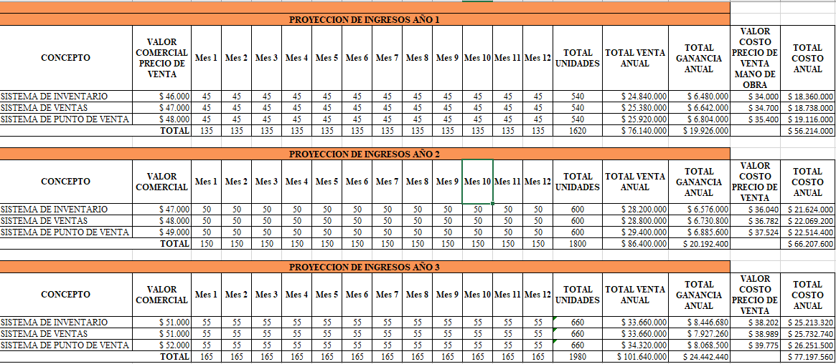

Los ingresos del primer año sólo teniendo en cuenta las ganancias serán de $7614000, el segundo año $86400000, el tercer año $101640000.

**Inversiones**

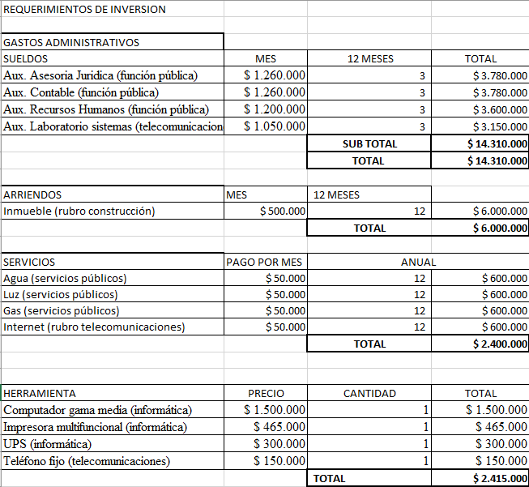

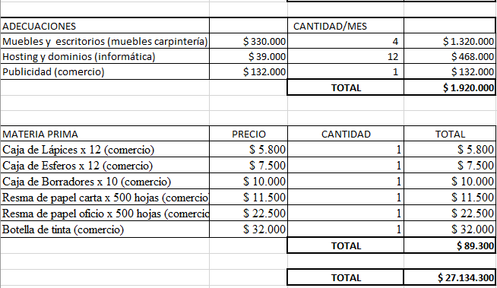

Estos son los gatos correspondientes a infraestructura.

Gastos pre operativos.

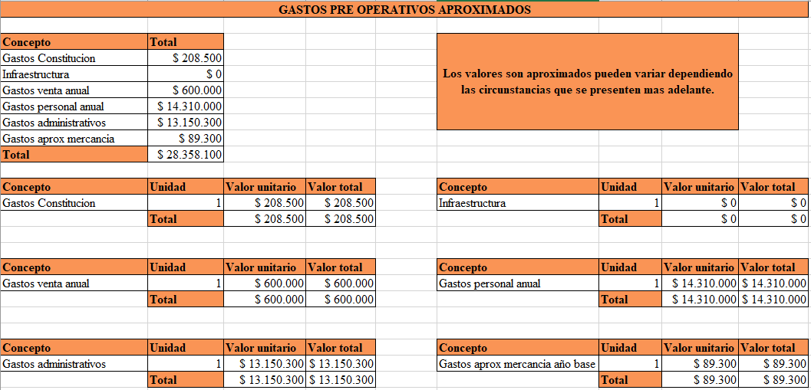

Estos son los gastos preoperativos el total de los gastos es $28358100.

**Gastos administrativos.**

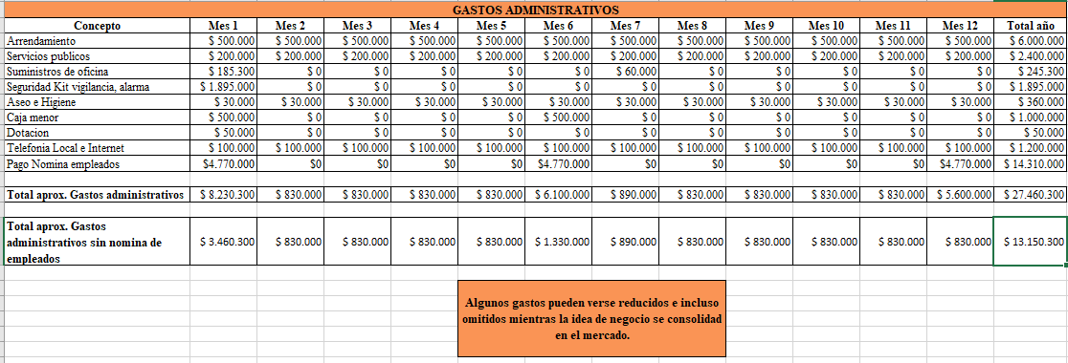

El total de los gastos administrativos es $13150300.

**Gastos de personal.**

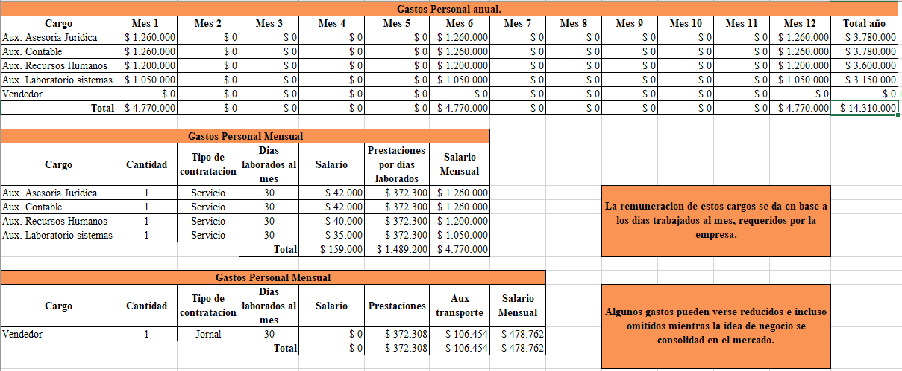

Estos son los gastos de personal el total de gastos es $14310000.

**Pérdidas y ganancias.**

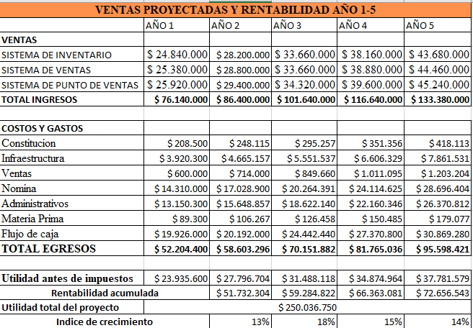

El ingreso en el primer año es de $76140000, el total de egresos es de $52204400 dejando unas utilidades de $23935600, adicionalmente en la tabla se puede observar el total de ingresos, egresos utilidades en los 4 años siguientes además del porcentaje de crecimiento del segundo año en adelante.

## 6.1 Análisis de costos y gastos

Proyección de Ingresos

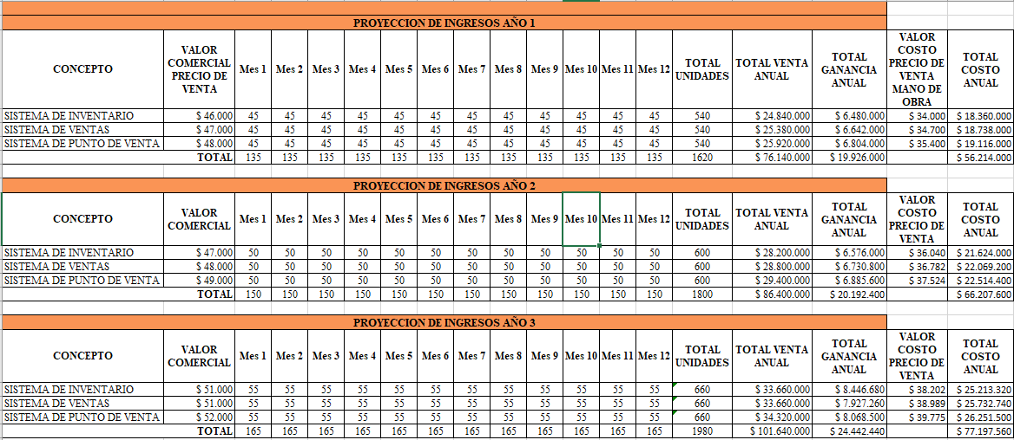

Como se observa en la tabla tenemos un estimado de 45 pagos por mes para cada sistema en el primer año, para el segundo y tercer año será 50 y 55 pagos por mes respectivamente.

**Gastos administrativos**

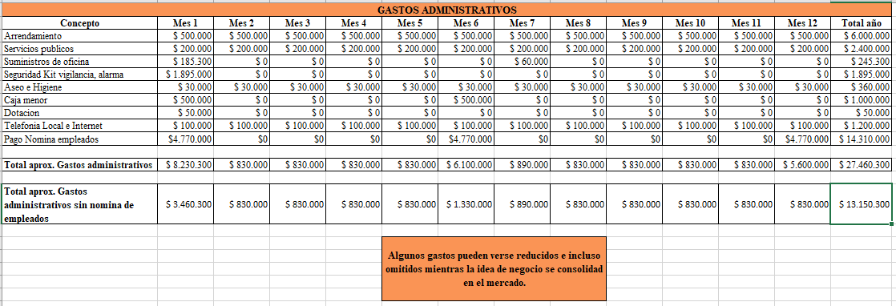

Algunos gastos pueden verse reducidos e incluso omitidos mientras la idea de negocio se consolidad en el mercado.

**Gastos Pre operativos**

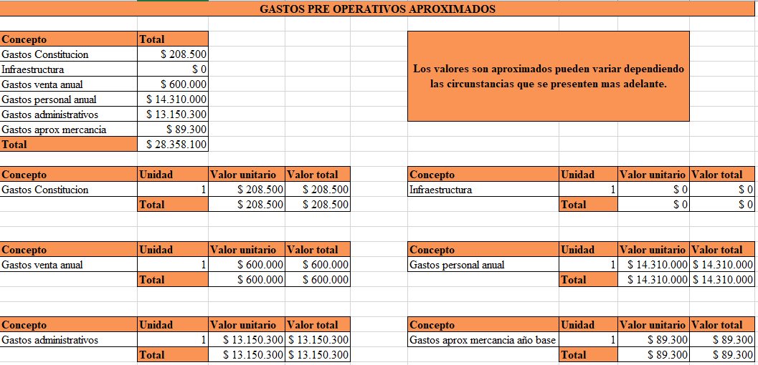

Los valores son aproximados pueden variar dependiendo las circunstancias que se presenten más adelante.

Otros costos y gastos (producción, administración y ventas)

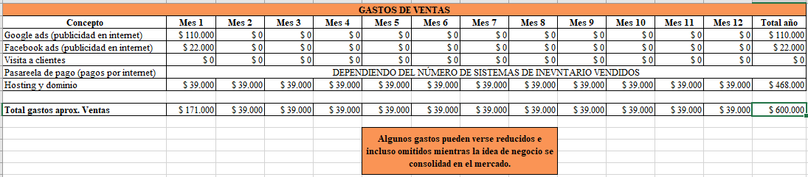

Algunos gastos pueden verse reducidos e incluso omitidos mientras la idea de negocio se consolidad en el mercado.

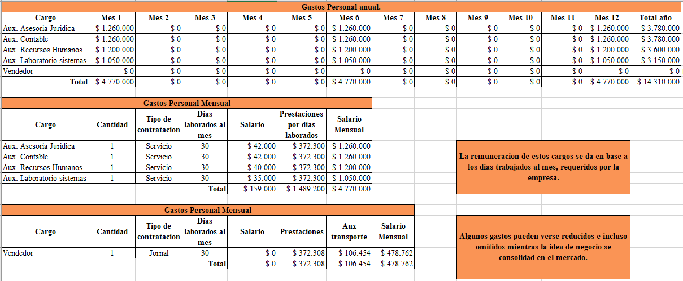

La remuneración de estos cargos se da en base a los días trabajados al mes, requeridos por la empresa.

Algunos gastos pueden verse reducidos e incluso omitidos mientras la idea de negocio se consolidad en el mercado.

## 6.2 Estados financieros

Balance General proyectado a 5 años

Estado de pérdidas y Ganancias proyectado a 5 años

Flujo de caja proyectado a 5 años

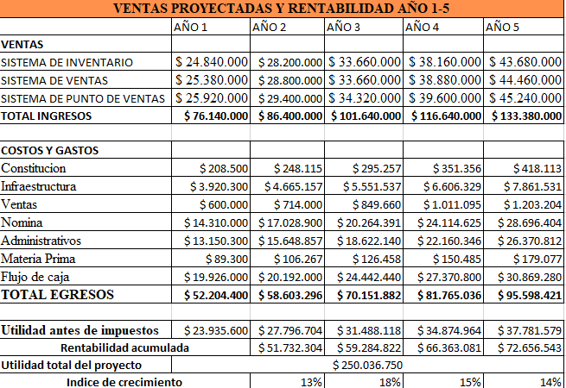

El ingreso en el primer año es de $76140000, el total de egresos es de $52204400 dejando unas utilidades de $23935600, adicionalmente en la tabla se puede observar el total de ingresos, egresos utilidades en los 4 años siguientes además del porcentaje de crecimiento del segundo año en adelante.

## 6.3 Evaluación Financiera

(Haga un análisis al plan desde el punto de vista del punto de equilibrio, liquidez, capacidad de pago, rotación de inventarios, endeudamiento, rentabilidad neta, margen de contribución, VAN y TIR, entre otros.)

**Balance general**

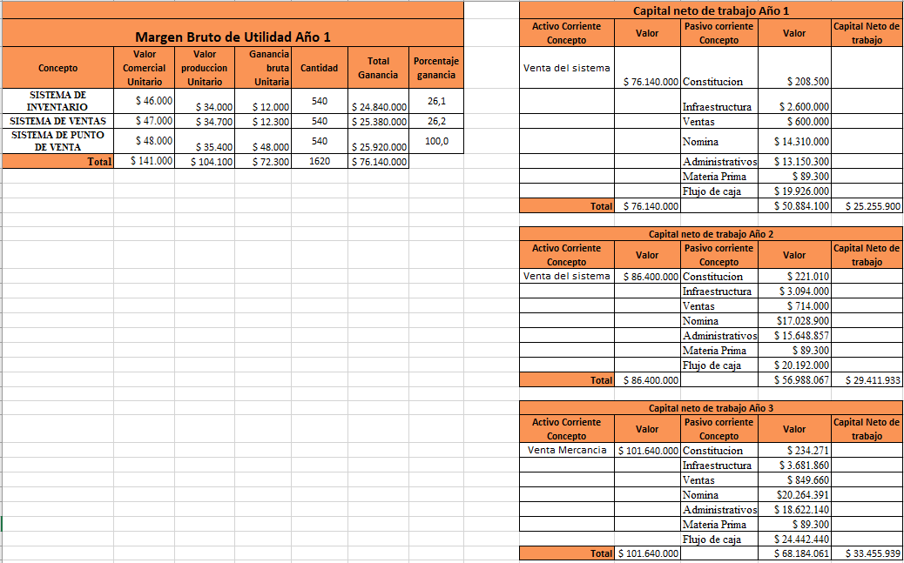

Como se observa en la tabla el capital neto de trabajo en el primer año es de $25255900, adicionalmente se puede observar el capital neto de trabajo para el segundo y tercer año.

**Pérdidas y ganancias**

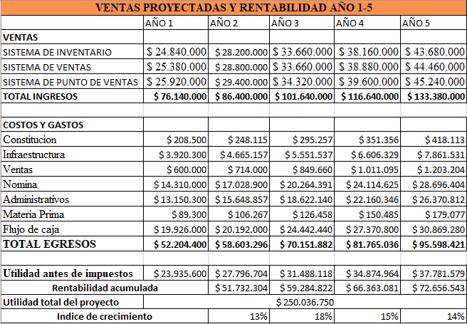

El ingreso en el primer año es de $76’140.000, el total de egresos es de $52’204.400 dejando unas utilidades de $23’935.600, adicionalmente en la tabla se puede observar el total de ingresos, egresos utilidades en los 4 años siguientes además del porcentaje de crecimiento del segundo año en adelante.

**Razones financieras**

Razón de rentabilidad: para el primer año la razón de la liquidez es 0,3143630154977673, este resultado se obtiene dividiendo la utilidad en este caso del primer año son de $23’935.600 por las ventas que en este caso las ventas del primer año son de $76’140.000, esto nos muestra que por cada venta se obtiene el 31.4% de ganancia neta.

Razón de liquidez: para el primer año la razón de la liquidez es 1,458497751147413 este resultado se obtiene dividiendo los activos circulantes en este caso los ingresos que son $76’140.000 y se divide por los pasivos circulantes en este caso los egresos que son $52’204.400. En este caso se podrá cubrir con los ingresos el 145.849% de la deuda.

La tasa interna de retorno a cinco años será del 158% para sacar este calculo primero se ingresa el valor del gasto que se necesita para iniciar el proyecto en este caso es de $52’204.400 luego pongo las ganancias respectivas del primer año y los cuatro años siguientes y hago el cálculo en Excel con la función TIR () como se puede observar en la siguiente imagen.

|  |
| --- |
| TASA INTERNA DE RETORNO |
| -$52.204.400 |
| $76.140.000 |
| $86.400.000 |
| $101.640.000 |
| $116.640.000 |
| $133.380.000 |
| 158% |

La inversión se estará recuperando a partir del tercer año con unas ganancias de $ 83.220.022

## 6.4 Fuentes de apoyo financiero (explicar las alternativas de financiación para la puesta en marcha de la empresa)

Podría ser por el préstamo a un banco, convocatorias de apoyo al emprendimiento, inversionistas, recaudación, fondo emprender.

https://www.emprendices.co/5-fuentes-de-financiacion-para-crear-empresas-en-colombia/

# **7. IMPACTOS Y RIESGOS**

## 7.1 Alineación con los planes y programas gubernamentales (Identificar con que entidad se apoyaría para la puesta en marcha y consolidación de la unidad productiva.)

Buscaremos financiamiento del fondo emprender, préstamo a algún banco o inversionista.

## 7.2 Análisis de riesgos

* ¿Qué factores externos son críticos para la ejecución del negocio? Indique el nombre y su rol en la ejecución. Competencia desleal porque ellos cuentan con más capital para financiar sus empresas, además de que son empresas extranjeras con mayor capacidad de inversión.

* ¿Qué factores externos pueden afectar la operación del negocio, y cuál es el plan de acción para mitigar estos riesgos? Caída de red, fluido eléctrico porque si no hay internet o corriente eléctrica el sistema no funcionará.

|  |  |  |  |  |
| --- | --- | --- | --- | --- |
|  | |  |  | |
|  | **Variable**\* | **Riesgo** | **Plan de mitigación** |  |
| Técnico | Instalaciones defectuosas  Virus | Se escanea el equipo con un software antivirus, para comprobar si elimina el virus. |
| Comercial | Competencia desleal | Se hará el debido proceso para reportar dicha competencia desleal ante un juez amparando en la ley de competencia desleal con un abogado experto en competencia desleal. |
| Talento humano | Carencia de conocimientos del Equipo técnico | Se capacitará al personal sobre el manejo del sistema y el soporte que se brindará para dar soporte a las fallas que presente el sistema de inventario. |
| Normativo | Desconocimiento de nueva normatividad | Buscar asesoría con una persona experta como abogados especializados para ser asesorados sobre las nuevas normativas. |
| Medio ambiente | Mala disposición de los desechos de residuos tecnológicos | Se contratará una empresa que maneje los residuos eléctricos y electrónicos, para dar un adecuado manejo a los desechos tecnológicos. |
| Otros, ¿cuál?  ___________________ |  |  |

Fuente: Nueva estructura plan de negocios Fondo Emprender

Nota: * Para determinar los riesgos, seleccione de las siguientes opciones de variables, aquellas para los cuales su negocio enfrenta riesgos.

# **8. CONCLUSIONES Y RECOMENDACIONES**

* Inicialmente tenía pensado solo ofrecer un sistema de inventario, pero ahora ofreceremos un sistema de venta y otro sistema de punto de venta.
* Los costos calculados pueden variar, ya que esto es una estimación que con el tiempo podría cambiar incluso con alguna posibilidad que el cambio sea drástico.
* Las ventas podrían variar con la posibilidad que sean mayores o menores a las estimadas.
* El hosting de almacenamiento donde alojará la página web del sistema deberá poder soportar el tráfico de uso simultáneo ya que podría haber varias personas usando el sistema al mismo tiempo.
* Con el tiempo el sistema de inventario, de ventas y puntos de ventas podrían verse sometidos a varios cambios dependiendo de las necesidades y de las nuevas tecnologías que vayan saliendo.
* Los cálculos de los gastos y ganancias no tienen en cuenta los impuestos que serán recaudados.
* No hay una empresa legalmente constituida para este proyecto en este momento.
* Los gastos y la información financiera deberán estar constantemente en revisión.
* El sistema deberá ser constantemente probado para garantizar de que sea estable y no sea propenso a errores.
* El sistema deberá contar con soporte ya sea por una página web donde pueda ser consultada para documentación con la opción que muestre las preguntas frecuentes y la documentación de cómo usar el sistema.
* Los precios de la competencia pueden cambiar con el pasar del tiempo, revisar frecuentemente los precios de la competencia.
* La documentación del desarrollo del sistema deberá estar siempre actualizado.
* El sistema deberá ser actualizado con el pasar del tiempo para que no quede obsoleto y pueda brindar soporte a nuevos estándares.
* El sistema deberá contar con servidores suficientes para poder soportar la cantidad de usuarios y usuarios simultáneos necesaria para que la página del sistema sea estable y la página siga funcionando.

**BIBLIOGRAFÍA Y WEBGRAFÍA**

Karla Cristina Palomino Zuluaga (2011) Estudio Del Comportamiento De La Industria Del Software En Colombia Ante Escenarios De Capacidades De Innovacion Y ´ Ventajas Comparativas Por Medio De Dinamica De Sistemas

**1**ALEGRA. Crea tus productos de inventario o servicios para Facturar en Alegra [en línea] [citado el 16 de junio de 2021]. Disponible en internet: https://ayuda.alegra.com/es/crea-productos-de-inventario-y-servicios-no-inventariables-para-facturar-en-alegra.

**2**UNIVERSIDAD CATÓLICA DE COLOMBIA. Citado por Latorre, David. Implementación de un sistema de inventarios para el área de soporte técnico en la empresa comercializadora Arturo Calle S.A.S 2017 18p [en línea] [citado el 16 de junio de 2021]. Disponible en internet: https://repository.ucatolica.edu.co/bitstream/10983/14503/1/DocumentoTrabajoDeGrado.pdf

https://www.supersociedades.gov.co/nuestra_entidad/normatividad/normatividad_conceptos_juridicos/15273.pdf

https://www.ccb.org.co/Cree-su-empresa/Pasos-para-crear-empresa

https://impuestosparaempresas.blogspot.com/2019/03/obligaciones-tributarias-para-empresas.html

https://www.ccb.org.co/Inscripciones-y-renovaciones/Normativa-Registros-Publicos/Normatividad-del-Registro-Mercantil-RM

https://www.mintic.gov.co/portal/inicio/Sala-de-Prensa/Noticias/63377:Asi-es-la-reglamentacion-de-la-exclusion-de-IVA-en-software-y-servicios-de-educacion-virtual-para-el-desarrollo-de-contenidos-digitales

https://teletrabajo.gov.co/622/w3-article-8098.html

https://repository.ucatolica.edu.co/bitstream/10983/23301/1/REGULACI%C3%93N%20DE%20LAS%20NUEVAS%20FORMAS%20DE%20EMPLEO%20QUE%20SURGEN%20POR%20MEDIO%20DE%20LAS%20PLATAFORMAS%20DIGITALES..pdf

https://www.mintic.gov.co/portal/inicio/Normatividad/

https://ekosolv.com/normativa-ambiental-del-sector-de-tecnologia-tic/

https://www.sic.gov.co/recursos_user/documentos/compendio/Propiedad_Normas.pdf

https://www.emprendices.co/5-fuentes-de-financiacion-para-crear-empresas-en-colombia/

**ANEXOS**

Anexos requeridos en el plan.

Los anexos se deben presentar en archivos PDF en su mayoría a excepción de los archivos Excel

• Hoja de vida de los emprendedores y equipo de trabajo

• Cotizaciones de producto, promociones, publicidad, comunicación

• Cartas de intención o preacuerdos comerciales (anexo)

• Capacidad instalada (la cual es necesario calcular)

• Video módulo de mercados

• Formato de encuesta

• Ficha técnica de la encuesta.

• Calculo de la muestra.

• Resultados de la investigación de mercados, tabular, graficar y analizar de manera individual cada pregunta y general

• Diagrama de flujo del proceso productivo para un bien o servicio

• Balances de materia y energía para cálculo de rendimientos (cuando hay trasformación de materia prima)

• Capacidad instalada los cuales fueron necesarios para justificar las ventas

• Diagramas de tiempos y movimientos del bien o servicio

• Programa de BPM, HACCP, CALIDAD, para el caso de planes de alimentos, cosméticos, productos de aseo

• Diseño de planta o instalaciones

• Organigrama de la empresa.

• Cálculos de nomina

• Guía práctica para alimentar modelo financiero

• Formatos financieros para establecer rubros en detalle

• Plan Nacional, Regional de Desarrollo